УТВЕРЖДАЮ
Заместитель руководителя
Федерального казначейства

______________ / /
«___» _____________ 20___ г.
Государственная интегрированная информационная система
управления общественными финансами «Электронный бюджет»

Подсистема управления расходами
Модуль учета операций на лицевых счетах
Руководство работников (представителей) участников системы «Электронный бюджет» по работе с подсистемой (компонентом, модулем)
Том 1. Руководство для сотрудников АУ, БУ
Лист утверждения
Код документа: 11253715.20.05,05.ЭБ26.001-10.03 1(2,5,6,7,8)-ЛУ
Государственный контракт от 28.02.2020 № ФКУ0052/02/2020/РИС
СОГЛАСОВАНО |  |  |  | СОГЛАСОВАНО
От Федерального казенного учреждения «Центр по обеспечению деятельности Казначейства России» |  |  |  | От ООО «Про Ай-Ти Ресурс»
______________ / /  «___» ____________ 20___ г. |  |  |  | ____________ /И. С. Шилов/  «___» ____________ 20___ г.

Утвержден
11253715.20.05,05.ЭБ26.001-10.03 1(2,5,6,7,8)-ЛУ
Государственная интегрированная информационная система управления общественными финансами «Электронный бюджет»

Подсистема управления расходами
Модуль учета операций на лицевых счетах
Руководство работников (представителей) участников системы «Электронный бюджет» по работе с подсистемой (компонентом, модулем)
Том 1. Руководство для сотрудников АУ, БУ
Код документа: 11253715.20.05,05.ЭБ26.001-10.03 1(2,5,6,7,8)
Листов: 55

Аннотация
Документ создан для прикладного программного обеспечения подсистемы управления расходами государственной интегрированной информационной системы управления общественными финансами «Электронный бюджет» в части модуля учета операций на лицевых счетах.
Документ актуализирован на основании Государственного контракта от 28.02.2020 № ФКУ0052/02/2020/РИС (2-й период работ по развитию подсистемы управления расходами).
В настоящем документе при указании по тексту наименования документов без реквизитов считать, что эти документы разрабатываются/актуализируются в рамках текущего Государственного контракта.
Перечень подсистем (компонентов, модулей) информационной системы, для которой был создан документ:
- 05,05 – Модуль учета операций на лицевых счетах подсистемы управления расходами государственной интегрированной информационной системы управления общественными финансами «Электронный бюджет».

Содержание
Перечень таблиц 5
Перечень рисунков 6
Перечень терминов и сокращений 7
1. Общие сведения 13
1.1. Назначение Модуля ЛС АУ, БУ ПУР ЭБ 13
1.2. Условия применения Модуля ЛС АУ, БУ ПУР ЭБ 13
1.3. Описание требуемого уровня подготовки работника 14
1.4. Перечень эксплуатационной документации, с которой необходимо ознакомиться пользователю 14
2. Описание порядка работы с Модулем ЛС АУ БУ ПУР ЭБ 16
3. Перечень, структура, описание порядка поступления и способа передачи информации в Модуле ЛС АУ, БУ ПУР ЭБ 17
4. Описание функций и бизнес-процессов Модуля ЛС АУ, БУ ПУР ЭБ 18
4.1. Бизнес-процесс «Порядок формирования отчетности по ЛС АУ, БУ с использованием Модуля ЛС АУ, БУ ПУР ЭБ» 18
4.2. Бизнес-процесс «Порядок просмотра информации об оперативном состоянии ЛС АУ, БУ с использованием Модуля ЛС АУ, БУ ПУР ЭБ» 19
4.3. Бизнес процесс «Приостановление операций на ЛС реорганизуемого, переводимого в другой ТОФК АУ/БУ» 19
4.3.1. Подпроцесс «Инициация закрытия лицевого счета АУ/БУ» 19
4.3.2. Подпроцесс «Перевод лицевых счетов АУ/БУ на обслуживание в другой ТОФК» 19
4.3.3. Подпроцесс «Передача показателей ЛС при реорганизации, ликвидации, изменении подведомственности, типа учреждения АУ/БУ» 21
4.3.4. Порядок передачи показателей ЛС при переводе на обслуживание АУ/БУ в другой ТОФК 22
4.3.5. Порядок передачи показателей в случае изменения главы учредителя без изменения подведомственности АУ/БУ (изменение номера главы) 23
4.4. Бизнес-процесс «Формирование и направление клиенту выписки и приложения к выписке из ЛС АУ/БУ» КФД 0531963 КФД 0531962 КФД 0531967 23
4.4.1. Формирование выписки, содержащей промежуточные данные из ЛК Клиент ПУР АУ/БУ ЭБ 23
4.5. Бизнес-процесс «Формирование и направление клиенту выписки и приложения к выписке из отдельного ЛС АУ/БУ» КФД 0531964 КФД 0531968 24
4.5.1. Формирование выписки, содержащей промежуточные данные из ЛК Клиент ПУР АУ/БУ ЭБ 24
4.6. Бизнес-процесс «Формирование и направление клиенту отчета о состоянии ЛС АУ/БУ» КФД 0531965 24
4.6.1. Формирование отчета, содержащей промежуточные данные из ЛК Клиент ПУР АУ/БУ ЭБ 24
4.6.2. Формирование отчета, содержащей итоговые данные из ЛК Клиент ПУР АУ/БУ ЭБ 24
4.7. Порядок и правила выполнения бизнес-процесса «Формирование и направление клиенту отчета о состоянии отдельного ЛС АУ/БУ» КФД 0531966 25
4.7.1. Формирование отчета, содержащей промежуточные данные из ЛК Клиент ПУР АУ/БУ ЭБ 25
4.7.2. Формирование отчета, содержащей итоговые данные из ЛК Клиент ПУР АУ/БУ ЭБ 25
4.8. Бизнес-процесс «Передача информации в мобильное приложение ЕПБС» 26
4.9. Полномочия пользователей и коды ролей доступа 26
5. Описание последовательности действий работника 28
5.1. Авторизация в Личном кабинете веб-портала, предоставляющего доступ пользователям к функциям ППО 28
5.2. Описание интерфейса, управляющих элементов и сообщений Модуля ЛС АУ, БУ ПУР ЭБ 29
5.2.1. Списковая форма 30
5.2.2. Фильтр-папки 31
5.2.3. Панель инструментов 31
5.3. Формирование и ведение справочников 33
5.3.1. Заполнение справочника «Шаблон листа согласования» 33
5.3.2. Общие справочники 38
5.4. Работа с документом «Протокол» 39
5.5. Описание операций формирования регламентированных отчетов о состоянии лицевых счетов клиентов и пакетного формирования отчетности в модуле лицевых счетов АУ, БУ 41
5.5.1. Общие операции по обработке отчетности о состоянии ЛС АУ, БУ 41
5.5.2. Формирование отчета «Выписка и приложение к выписке из лицевого счета бюджетного (автономного) учреждения (КФД 0531962/ КФД 0531963)» 42
5.5.3. Формирование отчета «Выписка и приложение к выписке из отдельного лицевого счета бюджетного (автономного) учреждения (КФД 0531964)» 43
5.5.4. Формирование отчета «Отчет о состоянии лицевого счета бюджетного (автономного) учреждения (КФД 0531965)» 43
5.5.5. Формирование отчета «Отчет о состоянии отдельного лицевого счета бюджетного (автономного) учреждения (КФД 0531966)» 43
5.6. Работа с документом «Акт приемки-передачи показателей ЛС» 44
5.6.1. Создание документа Акт приемки-передачи показателей ЛС» 44
5.6.2. Запуск процесса согласования документа «Акт приемки-передачи показателей ЛС» 45
5.6.3. Согласование документа «Акт приемки-передачи показателей ЛС» 46
5.6.4. Утверждение документа «Акт приемки-передачи показателей ЛС» 47
5.6.5. Печать экземпляра формуляра «Акт приемки-передачи показателей на ЛС» 47
6. Описание действий работника в случае аварийных ситуаций 49
СОСТАВИЛИ 52
СОГЛАСОВАНО 53
ЛИСТ РЕГИСТРАЦИИ ИЗМЕНЕНИЙ 54

Перечень таблиц
Таблица 1. Перечень терминов и сокращений 7
Таблица 2. Полномочия и коды ролей доступа 26
Таблица 3. Описание функциональных кнопок 31
Таблица 4. Описание полей формуляра «Шаблон листа согласования» 35

Перечень рисунков
Рисунок 1. Страница авторизации 28
Рисунок 2. Главная страница веб-портала 29
Рисунок 3. Раздел «Меню» 29
Рисунок 4. Переход к списковой форме документов 30
Рисунок 5. Списковая форма документов «Акт приемки-передачи» 30
Рисунок 6. Меню действий с колонками 30
Рисунок 7. Списковая форма документов «Заявка на кассовый расход» 31
Рисунок 8. Визуальная форма экземпляра формуляра «Шаблон листа согласования» (начало) 34
Рисунок 9. Визуальная форма экземпляра формуляра «Шаблон листа согласования» (продолжение) 35
Рисунок 10. Пункт меню «Справочники» 38
Рисунок 11. Списковая форма с набором полей для фильтрации списка протоколов 39
Рисунок 12. Пример указания параметров фильтров 40
Рисунок 13. Списковая форма с перечнем протоколов, отобранных по заданным параметрам фильтров 40
Рисунок 14. Визуальная форма экземпляра формуляра «Протокол» 41
Рисунок 15. СФ отчетов «Выписка и приложение к выписке из лицевого счета бюджетного (автономного) учреждения» 42
Рисунок 16. Форма ввода входных параметров отчета «Выписка и приложение к выписке из лицевого счета бюджетного (автономного)учреждения)» 42
Рисунок 17. Пункт меню «Все документы» 44
Рисунок 18. Создание документа 45
Рисунок 19. Сохранение документа 45
Рисунок 20. Пункт меню «Все документы» 46
Рисунок 21. Пункт меню «На согласовании» 46
Рисунок 22. Пункт меню «На утверждении» 47
Рисунок 23. Печать документа 48
Рисунок 24. Ссылка на ПУЭ 49
Рисунок 25. Форма сообщения о проблеме 49
Рисунок 26. Информационное сообщение 50
Рисунок 27. Страница JAVA 51

Перечень терминов и сокращений
Перечень терминов и сокращений, используемых в документах, приведен в таблице 1.
1. Перечень терминов и сокращений
Термин/сокращение | Определение/расшифровка
eToken | Аппаратные и программные решения иностранного производства в области аутентификации, защиты информации и электронной подписи. (производитель: израильская компания «Aladdin Knowledge Systems»)
GUID | Globally Unique Identifier – уникальный 128-битный идентификатор, представляется в виде строки из шестнадцатеричных цифр, разбитых на пять групп по 8, 4, 4, 4 и 12 символов соответственно, разделенных дефисами: XXXXXXXX-XXXX-XXXX-XXXX-XXXXXXXXXXXX
Java | Язык программирования и платформа создания приложений
Jinn-Client | Программа доверенной визуализации и подписи
ODS | Открытый формат для электронных таблиц, выполненных в соответствии со стандартом OpenDocument Format
ruToken | Аппаратные и программные решения российского производства в области аутентификации, защиты информации и электронной подписи. (производитель: компания «Актив»)
SMTP | Simple Mail Transfer Protocol. Простой протокол передачи почты
SSO | Single Sign-On. Технология, обеспечивающая однократный ввод идентифицирующей и аутентифицирующей информации для аутентификации и авторизации пользователей на доступ к нескольким функциональным и технологическим подсистемам
TLS | Криптографический протокол, обеспечивающий защищённую передачу данных между узлами в сети Интернет
XLS | Формат электронных документов Microsoft Excel, предназначенный для работы с электронными таблицами
XML | eXtensible Markup Language. Расширяемый язык разметки – текстовый формат, предназначенный для хранения структурированных данных и обмена информацией между программами
АРМ | Автоматизированное рабочее место
АУ | Автономное учреждение – некоммерческая организация, созданная Российской Федерацией, субъектом Российской Федерации или муниципальным образованием для выполнения работ, оказания услуг в целях осуществления предусмотренных законодательством Российской Федерации полномочий органов государственной власти, полномочий органов местного самоуправления в сферах науки, образования, здравоохранения, культуры, средств массовой информации, социальной защиты, занятости населения, физической культуры и спорта, а также в иных сферах в случаях, установленных федеральными законами
БД | База данных
Бизнес-процесс | Процесс финансово-хозяйственной деятельности организаций сектора государственного управления, неучастников бюджетного процесса, регламентируемый законодательными и иными нормативными правовыми актами государственных органов исполнительной власти Российской Федерации
БО | Бюджетные обязательства – расходные обязательства, подлежащие исполнению в соответствующем финансовом году
БС | Банковский счет
БУ | Бюджетное учреждение – некоммерческая организация, созданная Российской Федерацией, субъектом Российской Федерации или муниципальным образованием для выполнения работ, оказания услуг, в целях обеспечения реализации предусмотренных законодательством Российской Федерации полномочий соответственно органов государственной власти (государственных органов) или органов местного самоуправления в сферах науки, образования, здравоохранения, культуры, социальной защиты, занятости населения, физической культуры и спорта, а также в иных сферах
ГИИС «Электронный бюджет», ЭБ | Государственная интегрированная информационная система управления общественными финансами «Электронный бюджет»
ГРБС | Главный распорядитель бюджетных средств (главный распорядитель средств соответствующего бюджета) – орган государственной власти (государственный орган), орган управления государственным внебюджетным фондом, орган местного самоуправления, орган местной администрации, а также наиболее значимое учреждение науки, образования, культуры и здравоохранения, указанное в ведомственной структуре расходов бюджета, имеющие право распределять бюджетные ассигнования и лимиты бюджетных обязательств между подведомственными распорядителями и (или) получателями бюджетных средств, если иное не установлено Бюджетным кодексом Российской Федерации
ЕГРЮЛ | Единый государственный реестр юридических лиц
ЕПБС | Единый портал бюджетной системы
ИД | Исполнительный документ (исполнительный лист, судебный приказ)
ИНН | Идентификационный номер налогоплательщика
ИС | Информационная система
КБК | Код бюджетной классификации Российской Федерации
Клиент | Участник бюджетного процесса бюджетов бюджетной системы Российской Федерации, бюджетное (автономное) учреждение, юридическое лицо, не являющееся в соответствии с Бюджетным кодексом Российской Федерации участником бюджетного процесса, бюджетным (автономным) учреждением, индивидуальный предприниматель, физическое лицо – производитель товаров, работ, услуг, которым в установленном порядке открываются лицевые счета в органе Федерального казначейства
КМИ | Код мероприятия по информатизации
КОФК | Классификатор органов Федерального казначейства
КПП | Код причины постановки на налоговый учет
КФД | Классификатор форм документов
ЛБО | Лимит бюджетных обязательств – объем прав в денежном выражении на принятие казенным учреждением бюджетных обязательств и (или) их исполнение в текущем финансовом году (текущем финансовом году и плановом периоде)
ЛК, Личный кабинет | Личный кабинет пользователя. Компонент предназначенный для обеспечения доступа пользователей к функциям и данным всех подсистем системы «Электронный бюджет» посредством web-интерфейса, в соответствии с полномочиями пользователя
ЛС (л/с) | Лицевой счет, открытый территориальным органом Федерального казначейства
Модуль ЛС АУ, БУ ПУР ЭБ | Модуль учета операций на лицевых счетах в рамках ведения операций со средствами юридических лиц, не являющихся участниками бюджетного процесса, подсистемы управления расходами государственной интегрированной информационной системы управления общественными финансами «Электронный бюджет»
Модуль учета ПУиО ЭБ | Модуль ведения казначейского учета подсистемы учета и отчетности государственной интегрированной информационной системы управления общественными финансами «Электронный бюджет»
МП | Мобильное приложение
НСИ | Нормативно-справочная информация
НУБП | Неучастник бюджетного процесса – юридическое лицо (его обособленное подразделение), не являющееся в соответствии с Бюджетным кодексом Российской Федерации участником бюджетного процесса, бюджетным и автономным учреждением, индивидуальный предприниматель, физическое лицо – производитель товаров, работ, услуг, которым в случаях, установленных законодательством Российской Федерации, открываются лицевые счета в органе Федерального казначейства
ОГРН | Основной государственный регистрационный номер – государственный регистрационный номер записи, вносимой в Единый государственный реестр юридических лиц
ОЗУ | Оперативное запоминающее устройство
ОКВ | Общероссийский классификатор валют
ОКЕИ | Общероссийский классификатор единиц измерения
ОКПО | Общероссийский классификатор предприятий и организаций
ОКТМО | Общероссийский классификатор территорий муниципальных образований
Операция | Последовательность действий автоматизированной системы над бизнес-объектом системы (документом, отчетом), выполняемая компонентами прикладного программного обеспечения (программами, контролями, процедурами), приводящая к изменению статуса, свойств объекта или осуществляющая проверку атрибутов объекта
ОС | Операционная система
ПБС | Получатель бюджетных средств (получатель средств соответствующего бюджета) – орган государственной власти (государственный орган), орган управления государственным внебюджетным фондом, орган местного самоуправления, орган местной администрации, находящееся в ведении главного распорядителя (распорядителя) бюджетных средств казенное учреждение, имеющие право на принятие и (или) исполнение бюджетных обязательств от имени публично-правового образования за счет средств соответствующего бюджета, если иное не предусмотрено Бюджетным кодексом Российской Федерации
ПЗУ | Постоянное запоминающее устройство
ПИАО | Подсистема информационно-аналитического обеспечения государственной интегрированной информационной системы управления общественными финансами «Электронный бюджет»
ПК | Персональный компьютер
ПО | Программное обеспечение
ПОИ | Подсистема обеспечения интеграции подсистем (компонентов, модулей) государственной интегрированной информационной системы управления общественными финансами «Электронный бюджет», оператором которых является Федеральное казначейство
Пользователь | Лицо или организация, которое использует действующую систему для выполнения конкретной функции
ППО | Прикладное программное обеспечение
Протокол | Информационный объект, содержащий результаты обработки других информационных объектов
ПУиО ЭБ | Подсистема учета и отчетности государственной интегрированной информационной системы управления общественными финансами «Электронный бюджет»
ПУР КС | Подсистема управления расходами государственной интегрированной информационной системы управления общественными финансами «Электронный бюджет» в части казначейского сопровождения
ПУР ЭБ, ПУР | Подсистема управления расходами государственной интегрированной информационной системы управления общественными финансами «Электронный бюджет»
ПУЭ | Подсистема управления эксплуатацией системы «Электронный бюджет»
РНО | Решение налогового органа о взыскании налога, сбора, пеней и штрафов, предусматривающее обращение взыскания на средства бюджетов бюджетной системы Российской Федерации, Решение налогового органа о взыскании налога, сбора, пеней и штрафов, предусматривающее обращение взыскания на средства бюджетных (автономных) учреждений
Сводный реестр, СвР | Реестр участников бюджетного процесса, а также юридических лиц, не являющихся участниками бюджетного процесса
СКЗИ | Средство криптографической защиты информации
СПЗ | Справочник «Сводный перечень заказчиков»
СУЭ | Система управления эксплуатацией
СФ | Списковая форма
ТОФК | Территориальный орган Федерального казначейства. К территориальным органам Федерального казначейства относятся – Межрегиональное операционное управление Федерального казначейства, Межрегиональное бухгалтерское управление Федерального казначейства, Межрегиональное контрольно-ревизионное управление Федерального казначейства, Межрегиональное управление Федерального казначейства в сфере управления ликвидностью, управления Федерального казначейства по субъектам Российской Федерации
ТФФ | Требования, предъявляемые к форматам файлов при информационном взаимодействии со смежными системами прикладного программного обеспечения
УБП | Участник бюджетного процесса – главный распорядитель бюджетных средств, распорядитель бюджетных средств, получатель бюджетных средств; иной получатель бюджетных средств; главный администратор доходов бюджета, администратор доходов бюджета с полномочиями главного администратора, администратор доходов бюджета; главный администратор источников финансирования дефицита бюджета, администратор источников финансирования дефицита бюджета с полномочиями главного администратора, администратор источников финансирования дефицита бюджета, финансовый орган, орган управления государственным внебюджетным фондом Российской Федерации, территориальный орган государственного внебюджетного фонда Российской Федерации, орган управления территориальным государственным внебюджетным фондом
УЦ | Удостоверяющий центр – юридическое лицо, индивидуальный предприниматель либо государственный орган или орган местного самоуправления, осуществляющие функции по созданию и выдаче сертификатов ключей проверки электронных подписей, а также иные функции, предусмотренные Федеральным законом от 06.04.2011 № 63-ФЗ «Об электронной подписи»
ФАИП | Федеральная адресная инвестиционная программа
ФБ | Федеральный бюджет
ФИО | Фамилия, имя, отчество
ФК | Федеральное казначейство
ФКУ «ЦОКР» | Федеральное казенное учреждение «Центр по обеспечению деятельности Казначейства России»
Формуляр | Метаописание структуры данных, алгоритмов контроля данных и визуального представления одного информационного объекта предметной области (электронный документ, справочник, реестр, отчет)
ФЭС | Финансово-экономическая служба
ЦС | Целевые субсидии
Экземпляр формуляра | Электронный документ, отчет, запись справочника, формируемый пользователем Системы «Электронный бюджет» (либо поступающий из внешних информационных систем) в ходе исполнения бизнес-процессов
ЭП | Электронная подпись – информация в электронной форме, которая присоединена к другой информации в электронной форме (подписываемой информации) или иным образом связана с такой информацией и которая используется для определения лица, подписывающего информацию

Общие сведения

Назначение Модуля ЛС АУ, БУ ПУР ЭБ
Модуль ЛС АУ, БУ ПУР ЭБ предназначен для отражения на лицевых счетах, открытых в органах Федерального казначейства, информации об операциях на основании документов по операциям АУ, БУ.

Условия применения Модуля ЛС АУ, БУ ПУР ЭБ
На каждом рабочем месте:
- должны быть настроены СКЗИ, обеспечивающие подключение к Подсистеме по протоколу TLS и формирование усиленной электронной подписи;
- должен быть установлен носитель, содержащий ключ электронной подписи пользователя и сертификат ключа проверки электронной подписи пользователя.
Минимальный состав аппаратных средств для рабочего места:
- процессор x86 4-6 Core частота 3.0 ГГц;
- ОЗУ 8-12 Гб;
- ПЗУ 40 Гб;
- монитор 1024х768;
- сеть FastEthernet (100+ Mbit/s).
Требования к программным средствам для рабочего места:
- Перечень поддерживаемых операционных систем:
- Microsoft Windows 7;
- Microsoft Windows 8;
- Microsoft Windows 8.1;
- Microsoft Windows 10;
- Microsoft Windows 2008 Server R2 SP1;
- Microsoft Windows Server 2012;
- Microsoft Windows Server 2012 R2;
- Microsoft Windows Server 2016;
- Microsoft Windows Server 2019;
- Red Hat Enterprise Linux 5.5+, 6.x 32-разрядная версия, 6.x 64-разрядная версия, 7.x 64-разрядная версия;
- Suse Linux Enterprise Server 10 SP2+, 11.x, 12.x 64-разрядная версия;
- Ubuntu Linux 12.04 LTS, 13.x, 14.x, 15.04, 15.10;
- Oracle Linux 5.5+1, 6.x 64-разрядная версия, 7.x 64-разрядная версия;
- Альт Линкс СПТ 9.0;
- РЕД ОС 7.1;
- Astra Linux Special Edition 1.6;
- Гослинукс;
- Centos 7.x;
- Debian 9.x.
Поддерживаются как 32-битная, так и 64-битная архитектуры ОС.
Допускается применение любого официального пакета обновлений ОС.
- Для входа в личный кабинет пользователя системы «Электронный бюджет» должна использоваться одна из следующих версий веб-обозревателя:
- Internet Explorer от 10 версии;
- Mozilla Firefox от 32 версии;
- Google Chrome от 38 версии;
- Opera от 25 версии;
- Яндекс.Браузер версии 17.00 и выше;
- Спутник версии 3.5.2151.0 и выше;
- Chromium-gost версии 83.0.4103.106 и выше на одной из операционных систем Linux: Astra Linux SE, ALT Linux, Гослинукс, Ред ОС.
Примечание. В используемом интернет-обозревателе должна быть включена поддержка JavaScript и поддержка java.
- Поддерживаются следующие носители ключевой информации сертификата пользователя:
- USB флеш-накопитель;
- ruToken S;
- eToken Pro;
- eToken PRO (Java).
- Перечень обязательного к установке ПО:
- ПО «Windows Installer» (кроме ОС Linux);
- драйвер используемого носителя ключевой информации сертификата пользователя версии 2.0.0.1440;
- средство создания защищенного TLS-соединения «Континент TLS Клиент»;
- средство электронной подписи «Jinn-Client» версии 1.0.3050.0.
- Дополнительно может быть установлено программное обеспечение «Jinn-Admin» для генерации запросов к УЦ на получение квалифицированного сертификата пользователя.

Описание требуемого уровня подготовки работника
Пользователи должны иметь навыки работы с компьютером и общим ПО (ОС, офисное ПО) в объеме навыков пользователей персональных компьютеров. В том числе обладать навыками работы с браузерами Mozilla Firefox, Google Chrome, Яндекс.Браузер, Спутник, Сhromium-gost, а также с программными средствами MS Office (и/или другими пакетами офисного ПО, входящего в реестр Российских программ для электронных вычислительных машин и баз данных Министерства цифрового развития, связи и массовых коммуникаций Российской Федерации).

Перечень эксплуатационной документации, с которой необходимо ознакомиться пользователю
С основными программными и аппаратными требованиями к Подсистеме можно ознакомиться в документе «Описание комплекса технических средств».
Для облегчения понимания материала, изложенного в данном документе, необходимо предварительно ознакомиться с документами:
- «Технологическая инструкция (регламент) работы с Подсистемой» по работе с Модулем ЛС АУ, БУ ПУР ЭБ;
- «Проект описания автоматизируемых функций» по работе с Модулем ЛС АУ, БУ ПУР ЭБ.

Описание порядка работы с Модулем ЛС АУ БУ ПУР ЭБ
Для начала сеанса работы с Модулем ЛС АУ, БУ ПУР ЭБ необходимо выполнить последовательность действий, описанную в разделе 5 настоящего документа. При появлении сообщения об ошибке необходимо выполнить действия, описанные в разделе 6 настоящего документа.

Перечень, структура, описание порядка поступления и способа передачи информации в Модуле ЛС АУ, БУ ПУР ЭБ
Перечень, структура, описание порядка поступления и способа передачи информации описаны в документах:
- «Описание информационного обеспечения» на Модуль ЛС АУ, БУ ПУР ЭБ;
- «Описание организации информационной базы» на Модуль ЛС АУ, БУ ПУР ЭБ;
- «Требования к информационному взаимодействию Подсистемы с внешними информационными системами» на Модуль ЛС АУ, БУ ПУР ЭБ.

Описание функций и бизнес-процессов Модуля ЛС АУ, БУ ПУР ЭБ
Подробный перечень и описание функций и бизнес-процессов Модуля ЛС АУ, БУ ПУР ЭБ, полностью или частично обеспечиваемых средствами ИС и осуществляемых в интересах эксплуатации ИС, приведены в документе «Технологическая инструкция (регламент) работы с Подсистемой».

Бизнес-процесс «Порядок формирования отчетности по ЛС АУ, БУ с использованием Модуля ЛС АУ, БУ ПУР ЭБ»
В Модуле ЛС АУ, БУ ПУР ЭБ осуществляется формирование оперативной отчетности по ЛС АУ, БУ в соответствии с требованиями Приказа ФК № 21н на основании записей учета, отраженных в книгах учета при взаимодействии с Модулем учета ПУиО ЭБ/ПОИ. Оперативная отчетность по ЛС АУ, БУ.
В Модуле ЛС АУ, БУ ПУР ЭБ формируются следующие отчетные формы оперативной отчетности:
- «Выписка из лицевого счета бюджетного учреждения» (ф. 0531962):
- «Выписка из лицевого счета автономного учреждения» (ф. 0531963);
- «Выписка из отдельного лицевого счета бюджетного (автономного) учреждения» (ф. 0531964);
- «Отчет о состоянии лицевого счета бюджетного (автономного) учреждения» (ф. 0531965);
- «Отчет о состоянии отдельного лицевого счета бюджетного (автономного) учреждения» (ф. 0531966);
- «Приложение к Выписке из лицевого счета бюджетного (автономного) учреждения» (ф. 0531967);
- «Приложение к Выписке из отдельного лицевого счета бюджетного (автономного) учреждения» (ф. 0531968).
Специалист в ЛК ТОФК формирует, согласует и утверждает отчеты АУ, БУ.
Утвержденный отчет после подписания ЭП исполнителя и становится доступным для просмотра в ЛК Клиента в Модуле ЛС АУ, БУ ПУР ЭБ.
В ЛК в Модуле ЛС АУ, БУ ПУР ЭБ Клиента специалист по формированию и обработке документов структурного подразделения АУ, БУ осуществляет формирование для печати в заданном формате оперативных отчетов по ЛС АУ, БУ.
При необходимости формирования оперативных отчетов по ЛС по запросу АУ, БУ пользователь структурного подразделения АУ, БУ выполняет операции создания и формирования в ЛК Клиента в Модуле ЛС АУ, БУ ПУР ЭБ оперативных отчетов по ЛС АУ, БУ. При выполнении операций в ЛК Клиента АУ, БУ в Модуле ЛС АУ, БУ ПУР ЭБ автоматически предварительно формируется оперативный отчет по ЛС АУ, БУ и в Модуль учета ПУиО ЭБ автоматически направляется запрос на получение данных для формирования отчета. Далее оперативный отчет по ЛС АУ, БУ обрабатывается в ЛК ТОФК в Модуле АУ, БУ ПУР ЭБ и направляется АУ, БУ в общем порядке.

Бизнес-процесс «Порядок просмотра информации об оперативном состоянии ЛС АУ, БУ с использованием Модуля ЛС АУ, БУ ПУР ЭБ»
При обработке различных документов в Компоненте АУ, БУ ПУР ЭБ посредством взаимодействия с Модулем учета ПУиО ЭБ на ЛС АУ, БУ отражаются операции, в результате которых изменяется состояние ЛС АУ, БУ.
Просмотр информации об оперативном состоянии ЛС АУ, БУ в Модуле ЛС АУ, БУ ПУР ЭБ осуществляется в ЛК Клиента и ТОФК посредством виджета «Просмотр состояния лицевого счета (Мои финансы)».
Для просмотра информации об оперативном состоянии пользователь в ЛК ТОФК и ЛК Клиент в Модуле ЛС АУ, БУ ПУР ЭБ выполняет операцию запуска расчета данных состояния ЛС АУ, БУ по заданным параметрам из соответствующего фильтра. При выполнении операции из Модуля ЛС АУ, БУ ПУР ЭБ в Модуль учета ПУиО ЭБ автоматически направляется запрос на расчет запрашиваемых данных.
По результатам обработки запроса в Модуле учета ПУиО ЭБ в Модуле ЛС АУ, БУ ПУР ЭБ отображается информация об ошибке, либо информация об оперативном состоянии соответствующего ЛС АУ, БУ. Информация об оперативном состоянии ЛС АУ, БУ формируется в режиме реального времени без сохранения в Модуле ЛС АУ, БУ ПУР ЭБ.
Просмотр информации об оперативном состоянии ЛС АУ, БУ осуществляется с отражением агрегированной информации об учетных данных состояния ЛС АУ, БУ в соответствии с заданными параметрами и с возможностью перехода по ссылке к первичному документу Компоненте АУ, БУ ПУР ЭБ.
При необходимости информация о оперативном состоянии ЛС АУ, БУ может быть выгружена пользователем из Модуля ЛС АУ, БУ ПУР ЭБ в заданном формате.

Бизнес процесс «Приостановление операций на ЛС реорганизуемого, переводимого в другой ТОФК АУ/БУ»

Подпроцесс «Инициация закрытия лицевого счета АУ/БУ»
Формирование Заявления на закрытие ЛС происходит в НСИ ЭБ.
Заявление утверждается в ЛК ТОФК НСИ ЭБ и в КРЛС автоматически создаётся запись о закрываемом лицевом счёте клиента со статусом «Условно исключен».
При получении Записи КРЛС в статусе «Условно исключен» в ПУР АУ/БУ прекращается проведение операций по ЛС клиента путём запрета на формирование расходных документов в ЛК ТОФК и ЛК клиента ПУР АУ/БУ, кроме операции по переводу остатка денежных средств на вновь открытый ЛС.

Подпроцесс «Перевод лицевых счетов АУ/БУ на обслуживание в другой ТОФК»
В рамках выполнения процесса «Перевод ЛС АУ/БУ на обслуживание в другой ТОФК» осуществляется перевод лицевых счетов на обслуживание в другой ТОФК.
Порядок перевода на обслуживание в другой ТОФК осуществляется в соответствии с Приказом Федерального казначейства от 17.10.2016 г. № 21н «О порядке открытия и ведения лицевых счетов территориальными органами федерального казначейства».
При переводе ЛС АУ/БУ на обслуживание в другой ТОФК формируются и согласовывается с Клиентом «Акт приемки-передачи показателей лицевого счета при переводе в другой ТОФК» (далее – Акт приемки-передачи показателей ЛС)
Ответственный исполнитель ТОФК по месту обслуживания закрываемого лицевого счета (далее – ТОФК-передающий, передающий ЛС) формирует Акты приемки-передачи показателей ЛС с использованием формуляра «Акт приемки-передачи показателей лицевого счета».
После заполнения необходимых реквизитов формуляра «Акт приемки-передачи показателей лицевого счета» ответственный исполнитель ТОФК-передающего инициирует запрос в Модуль учета ПУиО ЭБ для наполнения разделов формуляра «Акт приемки-передачи показателей лицевого счета» показателями доведенных, распределенных и подлежащих распределению бюджетных данных, учтенных на передающем ЛС на момент перевода.
На статусе «Проверен Передающим ТОФК» в ЛК ТОФК формируются события учета по резервированию контрольных показателей на л/с. Акт приемки-передачи показателей ЛС согласовывается, утверждается и подписывается ЭП уполномоченными лицами ТОФК-передающего. После утверждения экземпляр формуляра «Акт приемки-передачи показателей лицевого счета» принимает статус «Зарегистрирован Передающим ТОФК» и автоматически становится доступным в ЛК Передающего Клиента для согласования уполномоченными лицами АУ/БУ.
Акт приемки-передачи показателей ЛС согласовывается и подписывается ЭП уполномоченными лицами АУ/БУ. После согласования Клиентом экземпляр формуляра «Акт приемки-передачи показателей лицевого счета» принимает статус «Утвержден Передающим клиентом» и автоматически становится доступным в ЛК ТОФК по месту открытия нового лицевого счета АУ/БУ (далее – ТОФК-принимающий, принимающий ЛС).
При необходимости Клиент отклоняет «Акт приемки-передачи показателей ЛС» с указанием причины отклонения. Причины отклонения документа записываются в реквизит «Причины отклонения» вкладки «Отметки клиента» формуляра «Акт приемки-передачи показателей лицевого счета». В автоматическом режиме формируется запрос в Модуль учета ПУиО ЭБ для удаления сформированных ранее событий учета по резервированию контрольных показателей на л/с, отклоненный Акт приемки-передачи показателей ЛС переходит на статус «Отменен клиентом» и автоматически отображается в ЛК ТОФК-передающего.
Утвержденный Клиентом Акт приемки-передачи показателей ЛС в ТОФК-принимающем согласовывается, утверждается, подписывается ЭП уполномоченными лицами. После успешного процесса согласования Акт приемки-передачи показателей ЛС переходит в статус «Утвержден Принимающим ТОФК». Утвержденный в ТОФК-принимающем Акт приемки-передачи показателей ЛС автоматически отображается на статусе «Зарегистрирован Принимающим ТОФК» в ЛК ТОФК-передающего и в ЛК Клиента. На статусе «Зарегистрирован Принимающим ТОФК» формируются события учета по списанию фактических показателей с передающего л/с и их зачислению на принимающий л/с.
В случае отклонения Акта приемки-передачи показателей ЛС в ТОФК-принимающем в автоматическом режиме формируется запрос в Модуль учета ПУиО ЭБ для удаления ранее созданных записей учета, документ переходит на статус «К отмене», формируется документ «Уведомление (протокол)», в котором указывается причина отклонения. После регистрации документа «Уведомление (протокол)» Акт приемки-передачи показателей ЛС переходит на статус «Отклонен». Отмененный в ТОФК-принимающем Акт приемки-передачи показателей ЛС автоматически отображается на статусе «Отклонен» в ЛК ТОФК-передающего и в ЛК Клиента.

Подпроцесс «Передача показателей ЛС при реорганизации, ликвидации, изменении подведомственности, типа учреждения АУ/БУ»
В случае реорганизации, ликвидации, изменении подведомственности, типа учреждения АУ/БУ возможны следующие виды передачи показателей:
- полная передача показателей;
- частичная передача показателей.
Полная передача показателей предполагает передачу показателей в полном объеме по всем КБК, КЦ, ФАИП.
Частичная передача показателей предполагает передачу части суммы кассовых выплат и поступлений по КБК, КЦ, ФАИП либо передачу сумм в полном объеме по части КБК, КЦ, ФАИП.
Для проведения частичной реорганизации пользователь, формирующий проект Акта (ф. 0531961), имеет возможность отредактировать показатели, сформированные автоматически на основании состояния л/с.
По лицевым счетам с типом 21/31 планируемые показатели на передающем л/с сторнируются Актом (ф. 0531961). На принимающем л/с плановые показатели формируются посредством представления учреждением в орган Федерального казначейства Сведений об операциях с целевыми субсидиями, предоставленными государственному (муниципальному) учреждению (код формы по ОКУД 0501016) (далее – Сведения (ф. 0501016)). По Акту (ф. 0531961) события по плановым показателям на принимающем л/с не формируются.
Для проведения реорганизационных мероприятий АУ/БУ передающая сторона осуществляет формирование Акта (ф. 0531961) в следующем порядке:
Перед формированием Акта (ф. 0531961) Передающий Клиент формирует «Отчет о состоянии ЛС» / «Отчет о состоянии отдельного ЛС», по которому проверяет корректность показателей на передаваемом л/с. В случае выявления расхождений в состоянии л/с Передающий Клиент своими силами либо с привлечением тех. поддержки осуществляет корректировку показателей л/с.
Передающий Клиент запускает формирование проекта Акта (ф. 0531961) с типом «Реорганизация (ликвидация)». Заполнение Акта (ф. 0531961) осуществляется в автоматическом режиме на основании состояния л/с из ПУиО на дату формирования.
Формирование проекта Акта (ф. 0531961) с типом «Реорганизация (ликвидация)» может также выполняться Передающим ТОФК. В данном случае Отчет и Акт формирует передающий ТОФК, после чего он направляется Передающему клиенту (документ изменяет статус и становится видимым для Передающего клиента).
В случае передачи показателей с 30 л/с на 20 л/с ответственному сотруднику, сформировавшему Акт (ф. 0531961), предоставляется возможность детализации поступлений и выплат до аналитических кодов поступлений/источников, кодов видов расходов соответственно.
Передающий клиент утверждает Акт (ф. 0531961) и направляет Принимающему клиенту (документ изменяет статус и становится видимым для Принимающего клиента). Передающий клиент вносит изменения в Акт (ф. 0531961) при необходимости (в случае частичной передачи показателей). При проверке Акта (ф. 0531961) Передающим клиентом формируются события учета по резервированию контрольных показателей на л/с.
Принимающий клиент утверждает либо отклоняет Акт (ф. 0531961).
При отклонении Акта (ф. 0531961) Принимающим клиентом, формируется «Уведомление (протокол) в адрес Передающего клиента.
После утверждения Принимающим клиентом, Акт (ф. 0531961) становится доступным Передающему ТОФК для регистрации.
Передающий ТОФК проверяет Акт (ф. 0531961) и регистрирует его либо отклоняет с формированием «Уведомления (протокола) в адрес Передающего клиента.
После регистрации Акта (ф. 0531961) Передающим ТОФК, он направляется в Принимающий ТОФК на регистрацию (изменяется статус документа, и он становится видимым для Принимающего ТОФК).
После регистрации Акта (ф. 0531961) Принимающим ТОФК на Акте (ф. 0531961) формируются записи учета по снятию с учета оставшихся показателей по Передающей стороне и принятия к учету показателей по Принимающей стороне согласно модели учета (записи бухгалтерского учета формируются одновременно по Передающей и Принимающей стороне).
В случае предоставления клиентом Заявки на кассовый расход (ф. 0531801) до Акта (ф. 0531961) перевод контрольных показателей осуществляется в Заявке на кассовый расход. В Акте в этом случае происходит передача не контрольных показателей.

Порядок передачи показателей ЛС при переводе на обслуживание АУ/БУ в другой ТОФК
Возможна только полная передача показателей ЛС при переводе на обслуживание АУ/БУ в другой ТОФК.
В целях передачи показателей ЛС АУ/БУ при переводе на обслуживание в другой ТОФК специалист Передающего ТОФК запускает процедуру по формированию Акта (ф. 0531961) с типом «Перевод на обслуживание в другой ТОФК» с автоматическим заполнением передаваемых (фактических) показателей л/с на основании данных учета из ПУиО, далее проверяет и утверждает сформированный Акт (ф. 0531961). На этапе проверки Акта (ф. 0531961) Передающим ТОФК осуществляется формирование событий учета по резервированию контрольных показателей на л/с.
После утверждения Акта Передающим Клиентом осуществляется автоматическая передача Акта (ф. 0531961) в принимающий ТОФК (изменение статуса, документ становится видимым Принимающему ТОФК) и автоматическое формирование Заявки на кассовый расход (ф. 0531801), с признаком привязки к Акту (ф. 0531961)), без формирования записей учета.
Передающий ТОФК запускает формирование Акта приема-передачи ИД (РНО) в компоненте ИДиРНО ПУР ЭБ, в который автоматически включаются неисполненные ИД (РНО). Формирование проекта Акта приема-передачи ИД (РНО) может также выполняться Передающим клиентом.
Передающий ТОФК проверяет и регистрирует Заявку на кассовый расход (ф. 0531801), формируя автоматически Поручение о перечислении на счет, без формирования записей учета.
Принимающий ТОФК выполняет проверку представленного Акта (ф. 0531961) и выполняет его регистрацию либо отклонение (изменение статуса Акта без формирования Протокола (ф. 0531961). При регистрации Акта формируются записи учета по снятию с учета оставшихся показателей по Передающей стороне и принятия к учету показателей по Принимающей стороне согласно модели учета (записи бухгалтерского учета формируются одновременно по Передающей и Принимающей стороне).
Исходящее Поручение о перечислении на счет автоматически обрабатывается и передается в ПУДС ЭБ, после чего переходит в статус «Зарегистрирован». В ПУДС ЭБ осуществляется прием к исполнению и последующее исполнение исходящего Поручения о перечислении на счет.
После регистрации Акта (ф. 0531961) Принимающим ТОФК на Акте (ф. 0531961) формируются события учета по списанию фактических показателей с передающего л/с и их зачислению на принимающий л/с.
Передача плановых показателей осуществляется путем выполнения Передающим ТОФК процедуры по передаче последних Сведений (ф. 0501016) на принимающий л/с в Принимающем ТОФК. По результатам выполнения процедуры сторнируются плановые показатели по передающему л/с и Передающему ТОФК и формируются плановые показатели по принимающему л/с и Принимающему ТОФК. Также Сведения (ф. 0501016) становятся доступны для дальнейшего внесения изменений в плановые показатели на принимающем л/с.
После утверждения Акта принимающим ТОФК, Передающий ТОФК формирует «Сообщение о прекращении операций на ЛС», происходит автоматическая проверка наличия показателей на закрываемом ЛС. При успешном прохождении контроля «Сообщение о прекращении операций на ЛС» передается в НСИ. После получения его в НСИ ЛС закрывается.
При неуспешном прохождении контроля и наличии не переданных показателей Передающий Клиент инициирует процедуру передачи показателей.

Порядок передачи показателей в случае изменения главы учредителя без изменения подведомственности АУ/БУ (изменение номера главы)
В целях передачи показателей ЛС АУ/БУ при изменении главы учредителя без изменения подведомственности специалист ТОФК формирует документ «Бухгалтерская справка» (ф. 0504833) для корректировки учетных данных как по кассовым расходам и поступлениям, так и по плановым показателям.
Документ «Бухгалтерская справка» (ф. 0504833) формируется автоматически на основании состояния л/с из ПУиО на дату формирования.
После формирования документа «Бухгалтерская справка» (ф. 0504833) специалист ТОФК проверяет корректность отражения данных и регистрирует документ «Бухгалтерская справка» (ф. 0504833).
После регистрации документа «Бухгалтерская справка» (ф. 0504833) осуществляется отражение показателей по новой главе и сторнирование показателей по старой главе.

Бизнес-процесс «Формирование и направление клиенту выписки и приложения к выписке из ЛС АУ/БУ» КФД 0531963 КФД 0531962 КФД 0531967

Формирование выписки, содержащей промежуточные данные из ЛК Клиент ПУР АУ/БУ ЭБ
Выполняется формирование выписки из списковой формы ЛК Клиент ПУР АУ/БУ ЭБ, соответствующей выбранному отчету по инициативе клиента.
В случае если формируется новая выписка, пользователь ЛК ТОФК ПУР АУ/БУ ЭБ в соответствующей списковой форме создает новую выписку. При сохранении выписки отправляется запрос данных в ПУиО.
В случае если ПУиО вернул данные, выписке присваивается статус «Сформирован».
В случае если ПУиО не вернул данные, выписке присваивается статус «Данные отсутствуют», процесс завершается.
В случае если ПУиО вернул данные с ошибкой, выписке присваивается статус «Отменен», процесс завершается.

Бизнес-процесс «Формирование и направление клиенту выписки и приложения к выписке из отдельного ЛС АУ/БУ» КФД 0531964 КФД 0531968

Формирование выписки, содержащей промежуточные данные из ЛК Клиент ПУР АУ/БУ ЭБ
Выполняется формирование выписки из списковой формы ЛК Клиент ПУР АУ/БУ ЭБ, соответствующей выбранному отчету по инициативе клиента.
В случае если формируется новая выписка, пользователь ЛК ТОФК ПУР АУ/БУ ЭБ в соответствующей списковой форме создает новую выписку. При сохранении выписки отправляется запрос данных в ПУиО.
В случае если ПУиО вернул данные, выписке присваивается статус «Сформирован».
В случае если ПУиО не вернул данные, выписке присваивается статус «Данные отсутствуют», процесс завершается.
В случае если ПУиО вернул данные с ошибкой, выписке присваивается статус «Отменен», процесс завершается.

Бизнес-процесс «Формирование и направление клиенту отчета о состоянии ЛС АУ/БУ» КФД 0531965

Формирование отчета, содержащей промежуточные данные из ЛК Клиент ПУР АУ/БУ ЭБ
Выполняется формирование отчета из ЛК Клиент ПУР АУ/БУ ЭБ из списковой формы, соответствующей выбранному отчету по инициативе клиента по наступлению предопределенного события в календаре.
В случае если формируется новый отчет, пользователь ЛК Клиент ПУР АУ/БУ ЭБ в соответствующей списковой форме создает новый отчет. При сохранении отчета отправляется запрос данных в ПУиО.
В случае если ПУиО вернул данные, отчету присваивается статус «Сформирован».
В случае если ПУиО не вернул данные, отчету присваивается статус «Данные отсутствуют», процесс завершается.
В случае если ПУиО вернул данные с ошибкой, отчету присваивается статус «Отменен», процесс завершается.

Формирование отчета, содержащей итоговые данные из ЛК Клиент ПУР АУ/БУ ЭБ
Выполняется формирование отчета из ЛК Клиент ПУР АУ/БУ ЭБ из списковой формы, соответствующей выбранному отчету по инициативе клиента по наступлению предопределенного события в календаре.
В случае если формируется новый отчет, пользователь ЛК Клиент ПУР АУ/БУ ЭБ в соответствующей списковой форме создает новый отчет. При сохранении отчета отправляется запрос данных в ПУиО.
В случае если ПУиО вернул данные, отчету присваивается статус «Сформирован», затем необходимо дождаться, когда отчет будет утвержден со стороны ФК и перейдет на статус «Отправлен клиенту», процесс завершается.
В случае если ПУиО не вернул данные, отчету присваивается статус «Данные отсутствуют», процесс завершается.
В случае если ПУиО вернул данные с ошибкой, отчету присваивается статус «Отменен», процесс завершается.

Порядок и правила выполнения бизнес-процесса «Формирование и направление клиенту отчета о состоянии отдельного ЛС АУ/БУ» КФД 0531966

Формирование отчета, содержащей промежуточные данные из ЛК Клиент ПУР АУ/БУ ЭБ
Выполняется формирование отчета из ЛК Клиент ПУР АУ/БУ ЭБ из списковой формы, соответствующей выбранному отчету по инициативе клиента, по наступлению предопределенного события в календаре.
В случае если формируется новый отчет, пользователь ЛК Клиент ПУР АУ/БУ ЭБ в соответствующей списковой форме создает новый отчет. При сохранении отчета отправляется запрос данных в ПУиО.
В случае если ПУиО вернул данные, отчету присваивается статус «Сформирован», затем автоматически на статус «Отправлен клиенту», процесс завершается.
В случае если ПУиО не вернул данные, отчету присваивается статус «Данные отсутствуют», процесс завершается.
В случае если ПУиО вернул данные с ошибкой, отчету присваивается статус «Отменен», процесс завершается.

Формирование отчета, содержащей итоговые данные из ЛК Клиент ПУР АУ/БУ ЭБ
Выполняется формирование отчета из ЛК Клиент ПУР АУ/БУ ЭБ из списковой формы, соответствующей выбранному отчету по инициативе клиента по наступлению предопределенного события в календаре.
В случае если формируется новый отчет, пользователь ЛК Клиент ПУР АУ/БУ ЭБ в соответствующей списковой форме создает новый отчет. При сохранении отчета отправляется запрос данных в ПУиО.
В случае если ПУиО вернул данные, отчету присваивается статус «Сформирован», затем необходимо дождаться, когда отчет будет утвержден со стороны ФК и перейдет на статус «Отправлен клиенту», процесс завершается.
В случае если ПУиО не вернул данные, отчету присваивается статус «Данные отсутствуют», процесс завершается.
В случае если ПУиО вернул данные с ошибкой, отчету присваивается статус «Отменен», процесс завершается.

Бизнес-процесс «Передача информации в мобильное приложение ЕПБС»
Пользователь заходит в МП ЕПБС и задает входные параметры для отправки запроса в ПУР АУ/БУ о состоянии ЛС.
Пользователь нажимает на кнопку «Сформировать» после чего формируется и передается «Запрос на получение данных о состоянии лицевого счета» из МП ЕПБС в ПУР АУ/БУ. Структура запроса соответствует ТФФ.
В ПУР АУ/БУ осуществляется прием и обработка запроса от МП ЕПБС.
ПУР АУ/БУ формирует и отправляет «Ответ с информацией о состоянии лицевого счета» в МП ЕПБС. Ответ содержит в себе агрегированные данные по показателям состояния ЛС. Ответ соответствует ТФФ.
В МП ЕПБС осуществляется прием и обработка ответа от ПУР АУ/БУ. В процессе обработки ответа в МП ЕПБС агрегированная информация о состоянии ЛС анализируется, группируется, при необходимости производятся дополнительные арифметические вычисления. Результаты обработки отображаются через визуальный интерфейс МП ЕПБС.
При необходимости просмотра детализированной в разрезе операций (первичных документов) информации пользователь в МП ЕПБС выбирает интересующую комбинацию КБК, код цели, код ФАИП (КМИ), после чего инициирует передачу в ПУР АУ/БУ запроса на предоставление информации об операциях по ЛС.
В ПУР АУ/БУ осуществляется прием и обработка запроса от МП ЕПБС. По результатам обработки запроса в ПУР АУ/БУ формируется и передается в МП ЕПБС ответ с детализированной в разрезе первичных документов информацией об операциях по ЛС по указанным в запросе комбинации КБК, кода цели, кода ФАИП (КМИ) по состоянию на отчетную дату.
В МП ЕПБС осуществляется прием и обработка ответа от ПУР АУ/БУ. В процессе обработки ответа в МП ЕПБС информация об операциях по ЛС анализируется, сортируется, группируется, при необходимости производятся дополнительные арифметические вычисления. Результаты обработки отображаются через визуальный интерфейс МП ЕПБС

Полномочия пользователей и коды ролей доступа
Информация о соответствии полномочий перечню ролей доступа, используемых для проведения операций в Модуле ЛС АУ, БУ ПУР ЭБ, приведена в таблице 2.
2. Полномочия и коды ролей доступа
Полномочие |  | Код роли доступа в ПУР ЭБ
Формирование и ведение документов (Автономные учреждения, Бюджетные учреждения, Обособленные подразделения) | Ввод данных | АУ_БУ_001 Клиент. Ввод данных
 | Согласование | АУ_БУ_002 Клиент. Согласование данных
 | Утверждение | АУ_БУ_003 Клиент. Утверждение данных  АУ_БУ_004 Клиент. Главный бухгалтер  АУ_БУ_005 Клиент. Руководитель ФЭС
 | Просмотр | АУ_БУ_006 Клиент. Просмотр данных
Работа с документами (ГРБС) | Утверждение | АУ_БУ_007 Учредитель. Утверждение
Работа со справочниками | Заполнение локальных справочников | АУ_БУ_08 Работа со справочниками

Описание последовательности действий работника

Авторизация в Личном кабинете веб-портала, предоставляющего доступ пользователям к функциям ППО
Операция предназначена для обеспечения доступа пользователям к функциям ППО через интерфейс Личного кабинета веб-портала с использованием механизмов однократной авторизации (SSO).
Для выполнения операции необходимо выполнить следующие действия:
- Перейти в интернет-браузере в Личный кабинет пользователя. В результате откроется страница авторизации веб-портала (рис. 1).
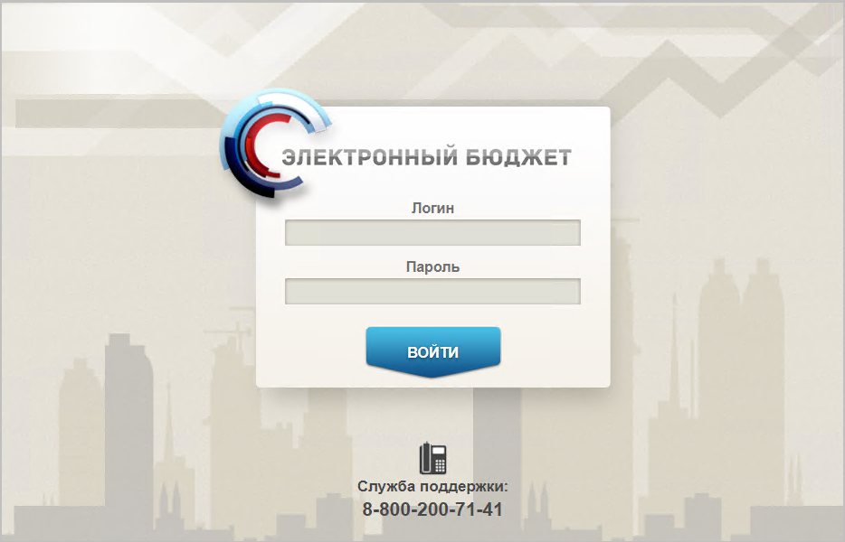
1. Страница авторизации
- В открывшемся окне (см. рис. 1) указать имя пользователя и пароль. Нажать кнопку «Войти».
После прохождения авторизации откроется главная страница Личного кабинета пользователя, пример внешнего вида которой представлен на рисунке 2.
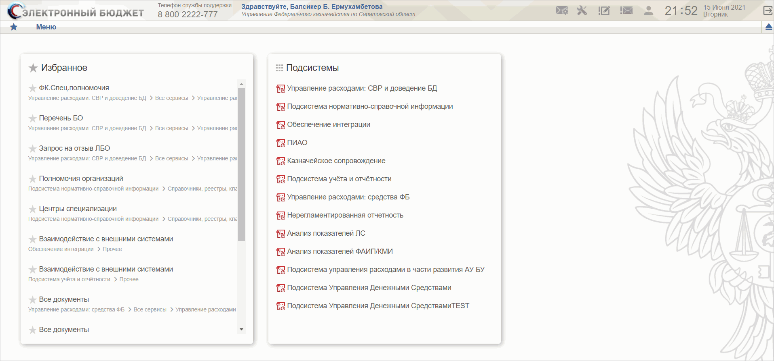
2. Главная страница веб-портала
Подробные сведения о Личном кабинете пользователя приведены в документе «Руководство пользователя. Подсистема обеспечения интеграции, ведения реестров и формуляров системы «Электронный бюджет» (код документа: 54819512.20.13,00.09.005-1.0 1).

Описание интерфейса, управляющих элементов и сообщений Модуля ЛС АУ, БУ ПУР ЭБ
Раздел «Меню» (далее – Меню) служит для выбора вида деятельности. В Меню представлен список всех соответствующих подсистем. При выборе в Меню какой-либо подсистемы в рабочей области отображается перечень доступных типов документов (рис. 3).
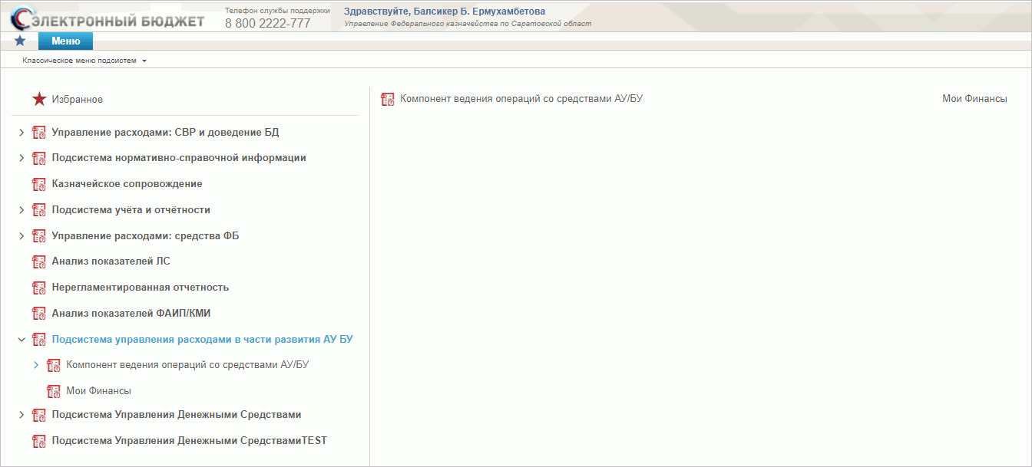
3. Раздел «Меню»
Для перехода к списковой форме документов определенного вида необходимо выполнить следующие действия:
- На панели «Меню» выбрать вид деятельности («Подсистема управление расходами в части развития АУ БУ»).
Далее перемещаясь по дереву навигации, перейти к искомому виду документов. Например, перейти по пути «Компонент ведения операций со средствами АУ/БУ – Операции по лицевым счетам – Акт приемки-передачи – Все документы» (рис. 4). Откроется списковая форма всех документов «Акт приемки-передачи» (рис. 5).
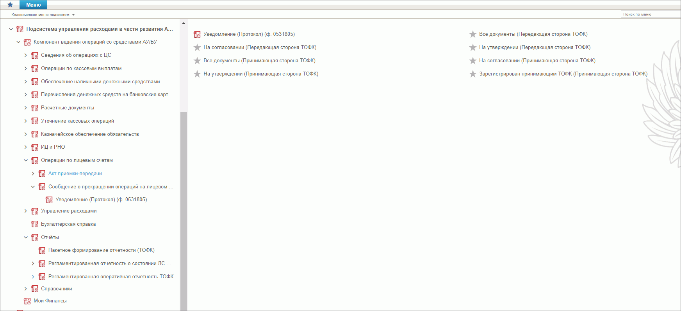
4. Переход к списковой форме документов

Списковая форма
Списковая форма содержит перечень экземпляров документов данного типа, доступных пользователю (рис. 5). Набор полей списковой формы зависит от атрибутов формируемых документов и может быть различным, в зависимости от выбранного справочника или документа.
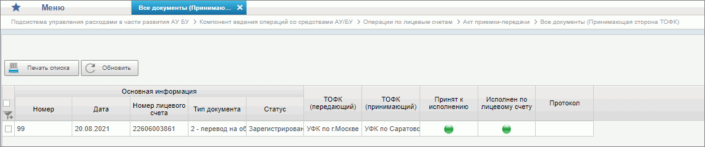
5. Списковая форма документов «Акт приемки-передачи»
Набор отображаемых столбцов в табличной части можно изменить, используя инструмент настройки списка. Для этого нужно нажать правой кнопкой мыши на шапке таблицы списковой формы и в открывшемся списке выбрать опцию «Выбор колонок» (рис. 6).
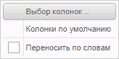
6. Меню действий с колонками
Появится окно с перечнем колонок: те реквизиты, рядом с которыми стоит галочка, отображаются в списковой форме. На рисунке 7 приведен пример выбора колонок для списковой формы всех документов «Акт приемки-передачи».
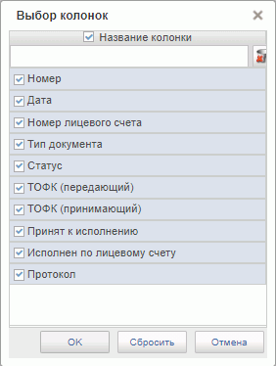
7. Списковая форма документов «Заявка на кассовый расход»

Фильтр-папки
Для более оперативной работы в дереве навигации реализованы «Фильтр-папки», которые позволяют фильтровать документы по различным условиям.
Доступность фильтр-папок зависит от уровня доступа пользователя.

Панель инструментов
На панели инструментов списковой формы находится набор функций (кнопок), вызывающих доступные действия над экземплярами документов, и элементы настройки формы. Описание кнопок панели инструментов представлено в таблице 3.
3. Описание функциональных кнопок
Вид кнопки на интерфейсе | Значение кнопки (действия, функции)
 | Создать новый документ – при нажатии на кнопку открывается окно с активными полями для ввода данных.
 | Открыть документ на редактирование – при нажатии на кнопку открывается окно для просмотра введенных данных.
 | Открыть документ на просмотр – при нажатии на кнопку открывается окно для просмотра введенных данных без возможности редактирования.
 | Удалить – удаление документа из Системы.  В корзину – удаление документа в корзину
 | Печать списка – вывод на печать выбранных документов.
 | Пользовательский фильтр – вызывает окно для задания параметров поиска по документам.
 | Обновить список документов – обновление списка документов на интерфейсе.
 | Применить фильтр.
 | Сбросить фильтр (находится справа от элемента «Пользовательский фильтр»).
 | Печать документа.
 | Экспорт – выгрузка документа в формате текстового файла или XML-файла в утвержденных форматах ТФФ версии Альбома 22.0.
 | Импорт – загрузка файла в текстовом формате или XML-файла в Систему в утвержденных форматах ТФФ версии Альбома 22.0.
 | Копия с вложениями – создать новый документ с данными, скопированными из выбранного документа.
 | Подписать – наложение на документ электронной подписи.
 | Проверка подписи – проверка наличия электронной подписи у документа.
 | Удаление подписи – удаление наложенной ранее на документ электронной подписи.
 | «Направить на согласование» – при нажатии на кнопку открывается диалоговое окно заполнения сведений по согласующим и утверждающим документ пользователям.
 | «Согласовать» – при нажатии на кнопку открывается диалоговое окно с вариантами решения.  «Утвердить» – при нажатии на кнопку открывается диалоговое окно с вариантами решения.  «Взять в работу» – при нажатии на кнопку документ на статусе «Не согласован» переводится на статус «Черновик».  «Создать новую версию документа» – при нажатии на кнопку текущему документу проставляется флаг актуальности «Не актуален», создаётся новый документ на основе текущего с флагом актуальности «Актуален».
 | Редактировать лист согласования– при нажатии на кнопку открывается окно для указания Согласующего и Утверждающего.
 | Настройки списковой формы – при нажатии на кнопку открывается окно для задания параметров списковой формы.

Формирование и ведение справочников

Заполнение справочника «Шаблон листа согласования»

Условия выполнения операции
Для автоматического заполнения Листа согласования документов, используемых при санкционировании и проведении кассовых выплат, применяется справочник «Шаблон листа согласования», который ведется самостоятельно пользователями.

Последовательность действий
Для начала работы со справочником «Шаблон листа согласования» необходимо выполнить следующие действия:
- Выбрать пункт меню «Подсистема управления расходами в части развития АУ БУ – Компонент ведения операций со средствами АУ/БУ – Справочники – Шаблон листа согласования».
- Нажать кнопку (Создать новый документ).
Откроется визуальная форма экземпляра формуляра «Шаблон листа согласования» с возможностью ее редактирования (рис. 8, 9).
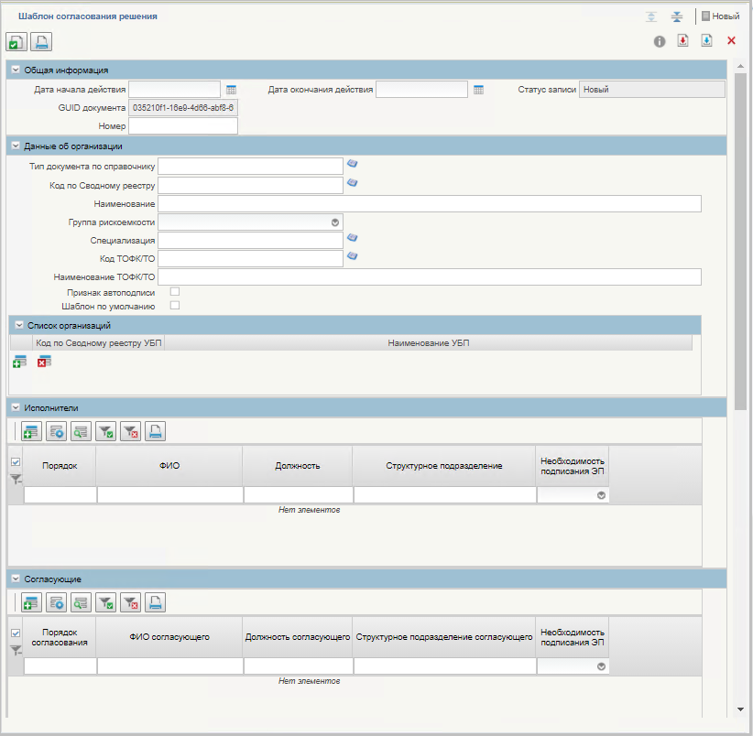
8. Визуальная форма экземпляра формуляра «Шаблон листа согласования» (начало)
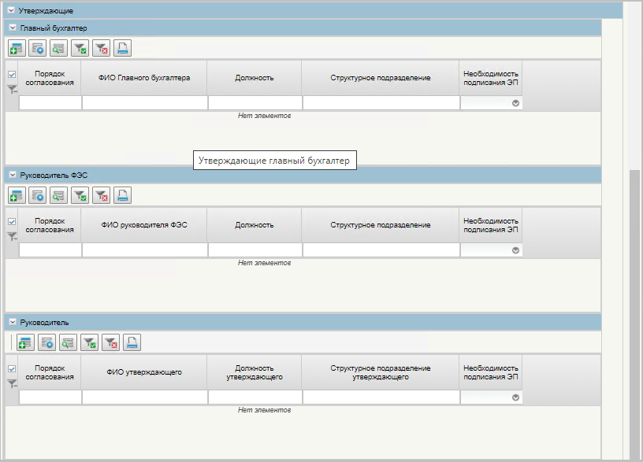
9. Визуальная форма экземпляра формуляра «Шаблон листа согласования» (продолжение)
- В открывшейся визуальной форме экземпляра формуляра «Шаблон листа согласования» необходимо заполнить реквизиты, приведённые в таблице 4. Реквизиты, не указанные в таблице, заполняются автоматически.
4. Описание полей формуляра «Шаблон листа согласования»
Наименование реквизита | Описание реквизита
Блок «Общая информация»
Дата начала действия | Выбор из календаря или автоматическое заполнение текущей датой.
Номер | Указывается вручную
Блок реквизитов в табличной части «Данные об организации»
Тип документа по справочнику | Выбор значения из справочника «Типы документов.
Код по Сводному реестру | Указывается код по Сводному реестру. Заполняется вручную выбором актуальной записи из справочника «Сводный реестр» из реквизита «Код организации».
Наименование | Вручную указывается наименование текущего ШЛС.
Группа рискоемкости | Выбор из списка значений «1 – особой важности», «2 – высокий», «3 – средний», «4 – низкий»
Специализация | Указывается код специализации. Заполняется выбором актуальной записи из справочника «Перечень специализаций»
Код ТОФК | Не заполняется.
Признак автоподписи | Чекбокс. В положении «Да» (вкл.) разрешает автоматическое подписание формуляра исполнителем и согласующим.
Шаблон по умолчанию | Чекбокс. В положении «Да» (вкл.) устанавливает данный ШЛС как шаблон по умолчанию.
Блок «Исполнитель»
Порядок исполнения | Указывается очередность исполнения от 1 по порядку. При параллельном исполнении указываются одинаковые цифры, при последовательном цифры по порядку.
ФИО Исполнителя | Выбор из списка справочника «Организационно-штатная структура».
Необходимость подписания ЭП | Указывается необходимость подписания ЭП пользователя (выбор из значений «Да»/«Нет»).
Блок «Согласующие»
Порядок согласования | Указывается очередность согласования от 1 по порядку. При параллельном согласовании указываются одинаковые цифры, при последовательном цифры по порядку.
ФИО утверждающего | Выбор из списка справочника «Организационно-штатная структура».
Необходимость подписания ЭП | Указывается необходимость подписания ЭП пользователя (выбор из значений «Да»/«Нет»).
Блок «Утверждающие»
Табличная часть «Главный бухгалтер»
Порядок согласования | Указывается очередность согласования от 1 по порядку. При параллельном согласовании указываются одинаковые цифры, при последовательном цифры по порядку.
ФИО утверждающего | Выбор из списка справочника «Организационно-штатная структура».
Необходимость подписания ЭП | Указывается необходимость подписания ЭП пользователя (выбор из значений «Да»/«Нет»).
Табличная часть «Руководитель ФЭС»
Порядок согласования | Указывается очередность согласования от 1 по порядку. При параллельном согласовании указываются одинаковые цифры, при последовательном цифры по порядку.
ФИО утверждающего | Выбор из списка справочника «Организационно-штатная структура».
Необходимость подписания ЭП | Указывается необходимость подписания ЭП пользователя (выбор из значений «Да»/«Нет»).
Табличная часть «Руководитель»
Порядок согласования | Указывается очередность согласования от 1 по порядку. При параллельном согласовании указываются одинаковые цифры, при последовательном цифры по порядку.
ФИО утверждающего | Выбор из списка справочника «Организационно-штатная структура».
Необходимость подписания ЭП | Указывается необходимость подписания ЭП пользователя (выбор из значений «Да»/«Нет»).
- При необходимости в разделах «Исполнитель», «Согласующие», «Утверждающие» добавить в табличную часть строки для указания пользователей, имеющих на это права. После добавления пользователя в табличную часть в нужном формуляре заполнится вкладка «Лист согласования».
Примечание. В случае если в организации отсутствует главный бухгалтер (организации с неполным составом утверждающих), то руководитель, помимо утверждающего, должен получить роль главного бухгалтера. Допустимые для главного бухгалтера роли перечислены в табличной части «Описание набора ЭП» справочника «Типы документов» (для типа документа, на который создается шаблон).
- Существуют последовательные и параллельные процессы исполнения/согласования/утверждения.
Последовательное согласование необходимо в случае, если нескольким пользователям нужно выполнить операцию по исполнению/согласованию/утверждению друг за другом. Для этого в поле «Порядок согласования» указывают цифры по порядку, например «1, 2, 3» в зависимости от количества пользователей.
Процесс параллельного исполнения/согласования/утверждения необходим в случае:
- если у нескольких пользователей есть возможность в исполнении/согласовании/утверждении, но при этом выполнять данную функцию должен один;
- если один из пользователей отсутствует, например, в отпуске.
- В поле «Порядок согласования» указываются одинаковые цифры, например, «1, 1, 1» в зависимости от количества пользователей. В этом случае последовательный характер процессов исполнения/согласования/утверждения отсутствует и операции выполняются независимо друг от друга.
- Для проверки документа нажать кнопку (Проверить документ).
- После прохождения всех контролей необходимо сохранить экземпляр формуляра «Шаблон листа согласования», нажав на кнопку «Сохранить» окна «Результаты проверки».
- Далее необходимо закрыть экземпляр формуляра «Шаблон листа согласования», нажав на кнопку (Закрыть окно редактирования) в верхнем правом углу.
Можно также воспользоваться кнопкой (Сохранить изменения и закрыть окно) или кнопкой (Сохранить изменения) и кнопкой (Закрыть окно редактирования).

Общие справочники
Общие справочники, приведенные в данном разделе в качестве обзорной информации, доступны пользователям ПУР ЭБ исключительно для просмотра.
Для просмотра справочников необходимо выполнить следующие действия:
- На панели «Меню» выбрать «Подсистема управления расходами в части развития АУ БУ».
- Далее перемещаясь по дереву навигации выбрать «Компонент ведения операций со средствами АУ/БУ» и развернуть ветку «Справочники» (рис. 10).
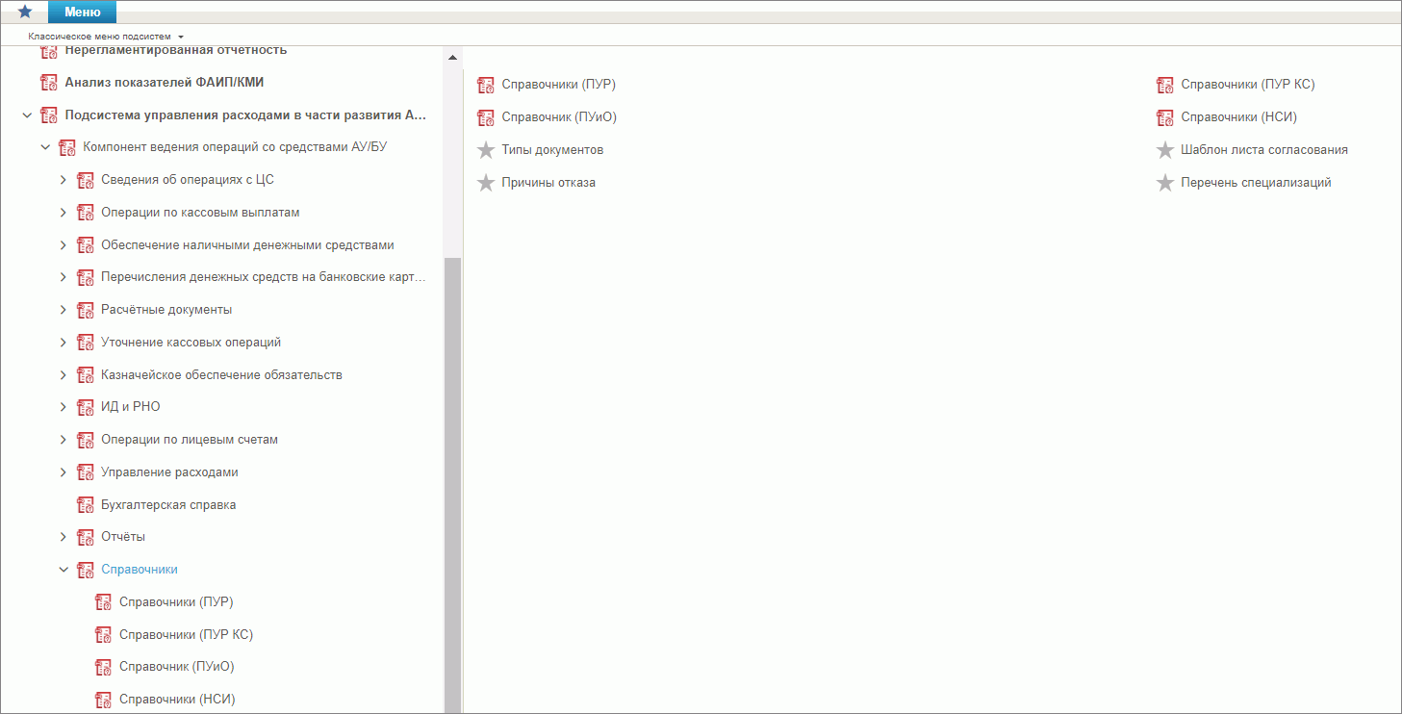
10. Пункт меню «Справочники»
Перечень справочников, присутствующих в списке:
- Справочники (ПУР):
- Реестр приостанавливаемых операций;
- Перечень КБК, допущенных к проведению операций по кассовым выплатам;
- Справочники ПУР КС:
- Перечень источников поступлений целевых средств;
- Справочники ПУиО:
- Структуры документов для учета;
- Перечень показателей состояния лицевого счета;
- Справочники НСИ:
- Объекты капитального вложения (ОКВ);
- Российские банки;
- Справочник территориальных органов Федерального казначейства (ТОФК);
- Книга регистрации лицевых счетов;
- Соответствие типов БС и ЛС;
- Банковские карты;
- Общероссийский классификатор валют (ОКВ);
- Книга регистрации казначейский счетов;
- Основания платежа;
- ЕГРЮЛ;
- Коды субсидий НУБП;
- Справочник «ОКТМО»;
- Сводный реестр;
- Перечень бюджетов;
- Банковские счета ФК;
- Соответствие БС (40116) и СвР;
- Коды видов расходов;
- Аналитические коды доходов и источников;
- Статусы плательщика;
- Символы кассовой отчетности;
- Справочник соответствия кодов видов расходов кодам видов выплат на банковские карты Мир физических лиц.

Работа с документом «Протокол»
Документ «Протокол» формируется в случае отклонения документов.
Для начала работы с экземпляром формуляра «Протокол» необходимо выполнить следующие действия:
- Авторизоваться в ЛК ЭБ. В главном меню выбрать пункт «Подсистема управления расходами в части развития АУ БУ» и войти в режим «Компонент ведения операций со средствами АУ/БУ – «любой пункт меню для документов» – Уведомление Протокол». Откроется списковая форма с набором полей для фильтрации списка документов (рис. 11).
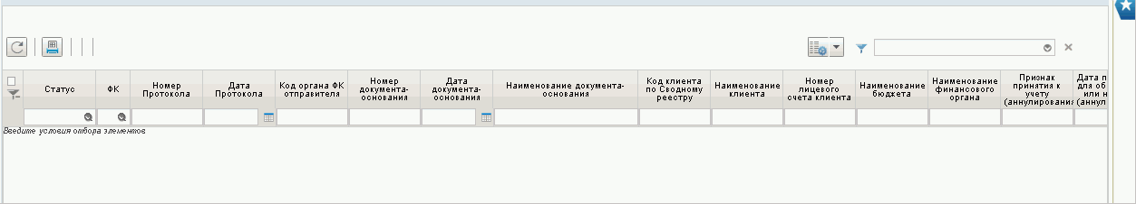
11. Списковая форма с набором полей для фильтрации списка протоколов
- Указать необходимые параметры в полях фильтра для выгрузки списка протоколов. Например, для отображения протоколов, согласованных ФК, требуется в выпадающем списке поля «ФК» выбрать пункт «Согласован» и нажать «ОК» (рис. 12).
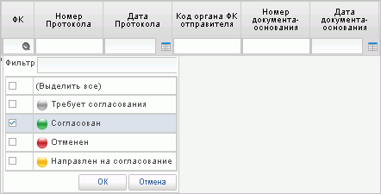
12. Пример указания параметров фильтров
- После указания параметров нажать кнопку (Обновить список документов). В списковой форме отобразится перечень протоколов, отобранных по заданным параметрам (рис. 13).
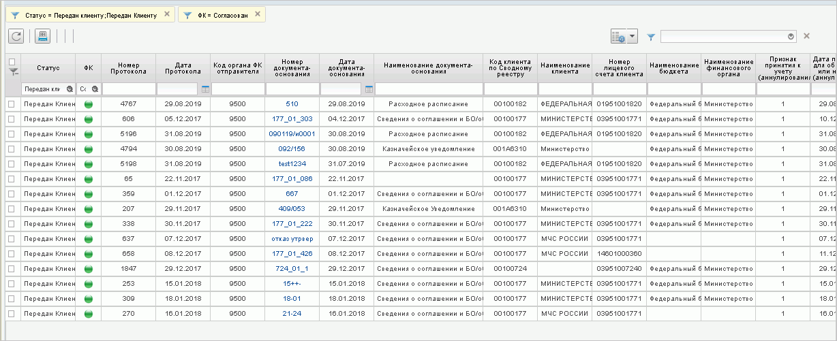
13. Списковая форма с перечнем протоколов, отобранных по заданным параметрам фильтров
- Для просмотра протокола выбрать требуемый документ на списковой форме и нажать кнопку (Открыть документ на просмотр). Откроется визуальная форма документа «Протокол» (рис. 14).
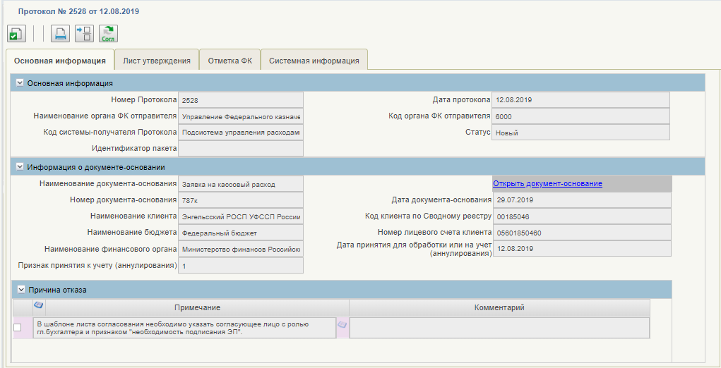
14. Визуальная форма экземпляра формуляра «Протокол»
- Для вывода протокола на печать необходимо выделить его на списковой форме и нажать кнопку (Печать документа).

Описание операций формирования регламентированных отчетов о состоянии лицевых счетов клиентов и пакетного формирования отчетности в модуле лицевых счетов АУ, БУ

Общие операции по обработке отчетности о состоянии ЛС АУ, БУ

Просмотр отчета ЛС АУ/БУ
- Авторизоваться в ЛК ЭБ. В главном меню выбрать пункт «Подсистема управления расходами в части развития АУ БУ» и войти в режим «Компонент ведения операций со средствами АУ/БУ – Отчеты – Регламентированная отчетность о состоянии ЛС АУ - /выбор необходимого отчета/ - Все документы».
- В открывшейся списковой форме выбрать необходимый отчет и нажать на кнопку «Просмотреть».
- Откроется визуальная форма отчета, доступная только для просмотра.

Печать отчета ЛС АУ/БУ
- Авторизоваться в ЛК ЭБ. В главном меню выбрать пункт «Подсистема управления расходами в части развития АУ БУ» и войти в режим «Компонент ведения операций со средствами АУ/БУ – Отчеты – Регламентированная отчетность о состоянии ЛС АУ - /выбор необходимого отчета/ - Все документы».
- В открывшейся списковой форме выбрать необходимый отчет и нажать на кнопку «Печать документа».
- Отчет будет выгружен на локальный диск ПК в формате XLS, ODS и готов к просмотру и печати средствами соответствующего ПО.

Формирование отчета «Выписка и приложение к выписке из лицевого счета бюджетного (автономного) учреждения (КФД 0531962/ КФД 0531963)»
- Авторизоваться в ЛК ЭБ. В главном меню выбрать пункт «Подсистема управления расходами в части развития АУ БУ» и войти в режим «Компонент ведения операций со средствами АУ/БУ – Отчеты – Регламентированная отчетность о состоянии ЛС АУ – Выписка и приложение к выписке из лицевого счета бюджетного (автономного) учреждения – Все документы». Откроется СФ отчетов (рис. 15).
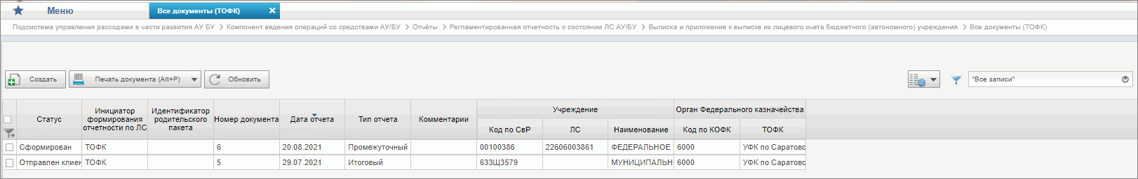
15. СФ отчетов «Выписка и приложение к выписке из лицевого счета бюджетного (автономного) учреждения»
- Нажать на кнопку «Создать». Откроется форма ввода входных параметров отчета (рис. 16).
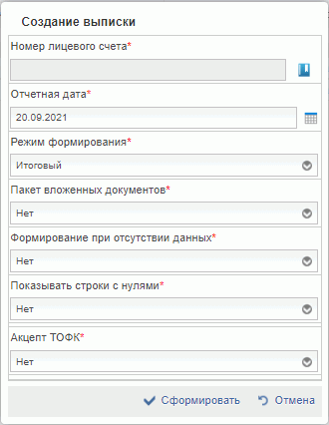
16. Форма ввода входных параметров отчета «Выписка и приложение к выписке из лицевого счета бюджетного (автономного)учреждения)»
- Заполнить форму ввода, указав в поле «Режим формирования» значение «Промежуточный», и нажать на кнопку «Сформировать». Отчет отобразится на СФ в статусе «Сформирован».
- Выбрать отчет и нажать на кнопку «Просмотреть». Откроется ЭФ отчета с необходимыми данными.
- Дальнейшие возможные операции с отчетом описаны в п. 5.5.1.

Формирование отчета «Выписка и приложение к выписке из отдельного лицевого счета бюджетного (автономного) учреждения (КФД 0531964)»
- Авторизоваться в ЛК ЭБ. В главном меню выбрать пункт «Подсистема управления расходами в части развития АУ БУ» и войти в режим «Компонент ведения операций со средствами АУ/БУ – Отчеты – Регламентированная отчетность о состоянии ЛС АУ – Выписка и приложение к выписке из отдельного ЛС бюджетного (автономного) учреждения – Все документы». Откроется СФ отчетов (см. рис. 15).
- Нажать на кнопку «Создать». Откроется форма ввода входных параметров отчета (см. рис. 16).
- Заполнить форму ввода, указав в поле «Режим формирования» значение «Промежуточный», и нажать на кнопку «Сформировать». Отчет отобразится на СФ в статусе «Сформирован».
- Выбрать отчет и нажать на кнопку «Просмотреть». Откроется ЭФ отчета с необходимыми данными.
- Дальнейшие возможные операции с отчетом описаны в п. 5.5.1.

Формирование отчета «Отчет о состоянии лицевого счета бюджетного (автономного) учреждения (КФД 0531965)»
- Авторизоваться в ЛК ЭБ. В главном меню выбрать пункт «Подсистема управления расходами в части развития АУ БУ» и войти в режим «Компонент ведения операций со средствами АУ/БУ – Отчеты – Регламентированная отчетность о состоянии ЛС АУ – Отчет о состоянии лицевого счета бюджетного (автономного) учреждения – Все документы». Откроется СФ отчетов (см. рис. 15).
- Нажать на кнопку «Создать». Откроется форма ввода входных параметров отчета (см. рис. 16).
- Заполнить форму ввода, указав в поле «Режим формирования» значение «Промежуточный», и нажать на кнопку «Сформировать». Отчет отобразится на СФ в статусе «Сформирован».
- Выбрать отчет и нажать на кнопку «Просмотреть». Откроется ЭФ отчета с необходимыми данными.
- Дальнейшие возможные операции с отчетом описаны в п. 5.5.1.

Формирование отчета «Отчет о состоянии отдельного лицевого счета бюджетного (автономного) учреждения (КФД 0531966)»
- Авторизоваться в ЛК ЭБ. В главном меню выбрать пункт «Подсистема управления расходами в части развития АУ БУ» и войти в режим «Компонент ведения операций со средствами АУ/БУ – Отчеты – Регламентированная отчетность о состоянии ЛС АУ – Отчет о состоянии отдельного лицевого счета бюджетного (автономного) учреждения – Все документы». Откроется СФ отчетов (см. рис. 15).
- Нажать на кнопку «Создать». Откроется форма ввода входных параметров отчета (см. рис. 16).
- Заполнить форму ввода, указав в поле «Режим формирования» значение «Промежуточный», и нажать на кнопку «Сформировать». Отчет отобразится на СФ в статусе «Сформирован».
- Выбрать отчет и нажать на кнопку «Просмотреть». Откроется ЭФ отчета с необходимыми данными.
- Дальнейшие возможные операции с отчетом описаны в п. 5.5.1.

Работа с документом «Акт приемки-передачи показателей ЛС»

Создание документа Акт приемки-передачи показателей ЛС»
- Авторизоваться в ЛК ЭБ. Перейти в главное меню, выбрать подсистему управления расходами в части развития АУ/БУ, развернуть ветку «Операции по лицевым счетам», затем «Акт приемки-передачи показателей ЛС», выбрать фильтр-папку «Все документы (Передающая сторона Клиент)» (рис. 17). Откроется списковая форма формуляра.
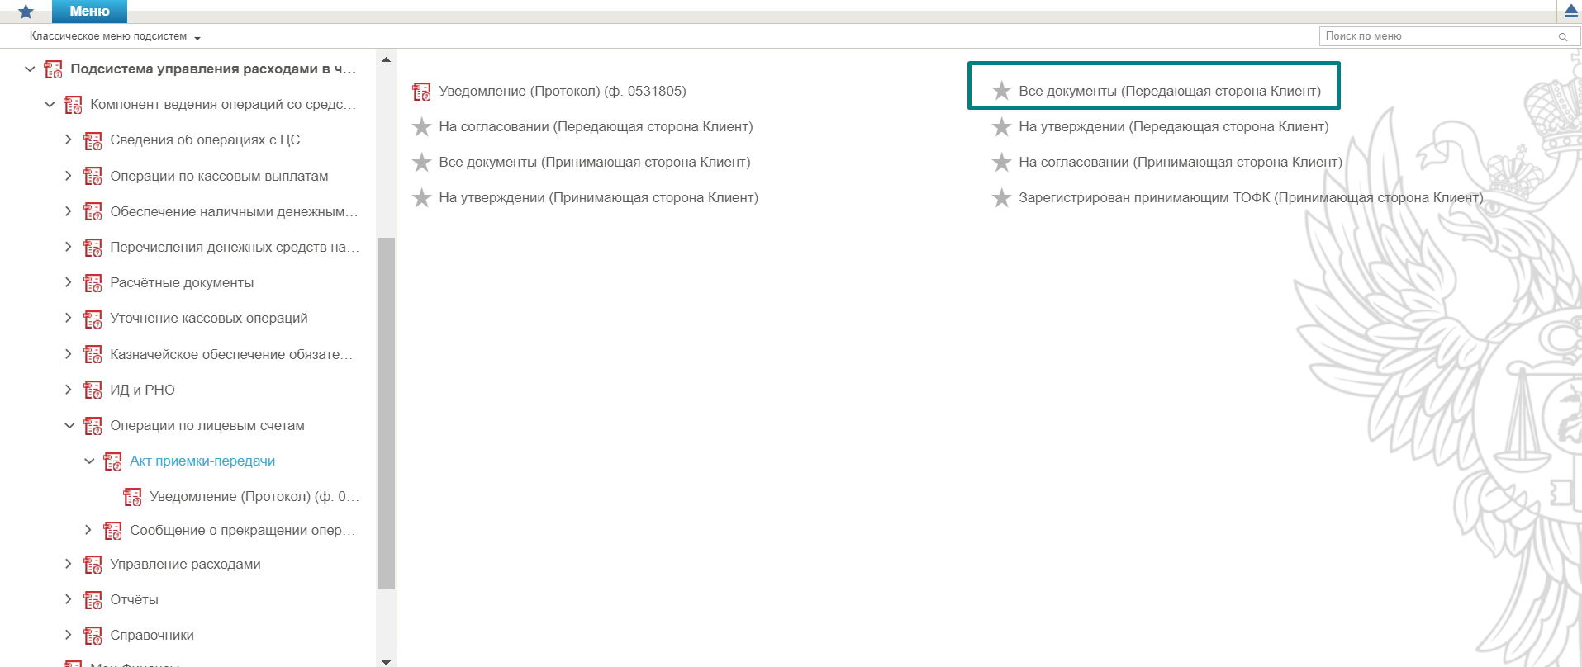
17. Пункт меню «Все документы»
- Нажать кнопку «Создать» на списковой форме документа. Откроется визуальная форма документа (рис. 18).
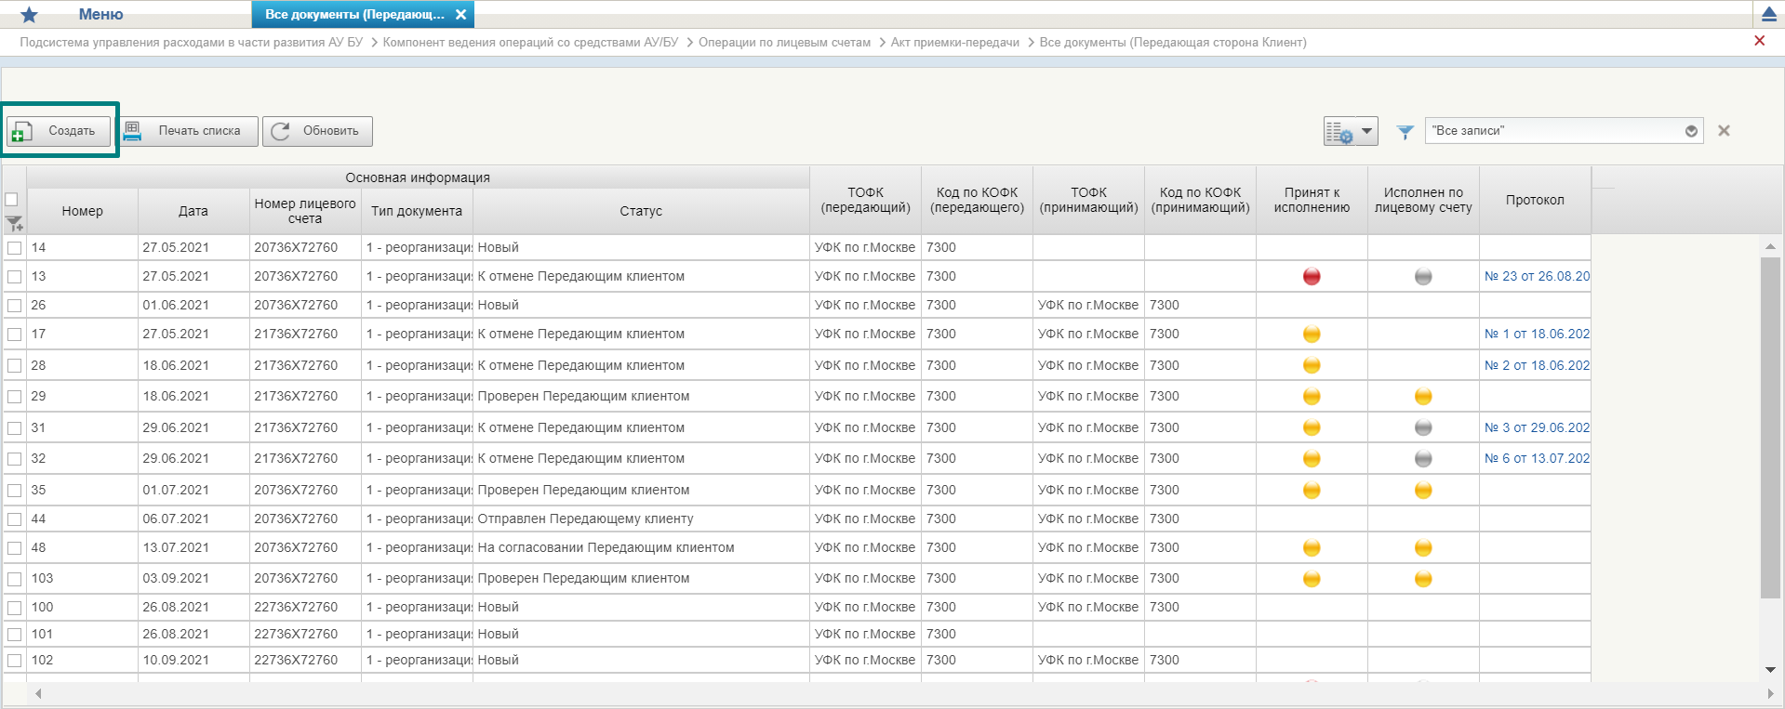
18. Создание документа
- На визуальной форме заполнить все необходимые реквизиты и нажать кнопку «Сохранить». Экземпляр формуляра создан в статусе «Новый» (рис. 19).
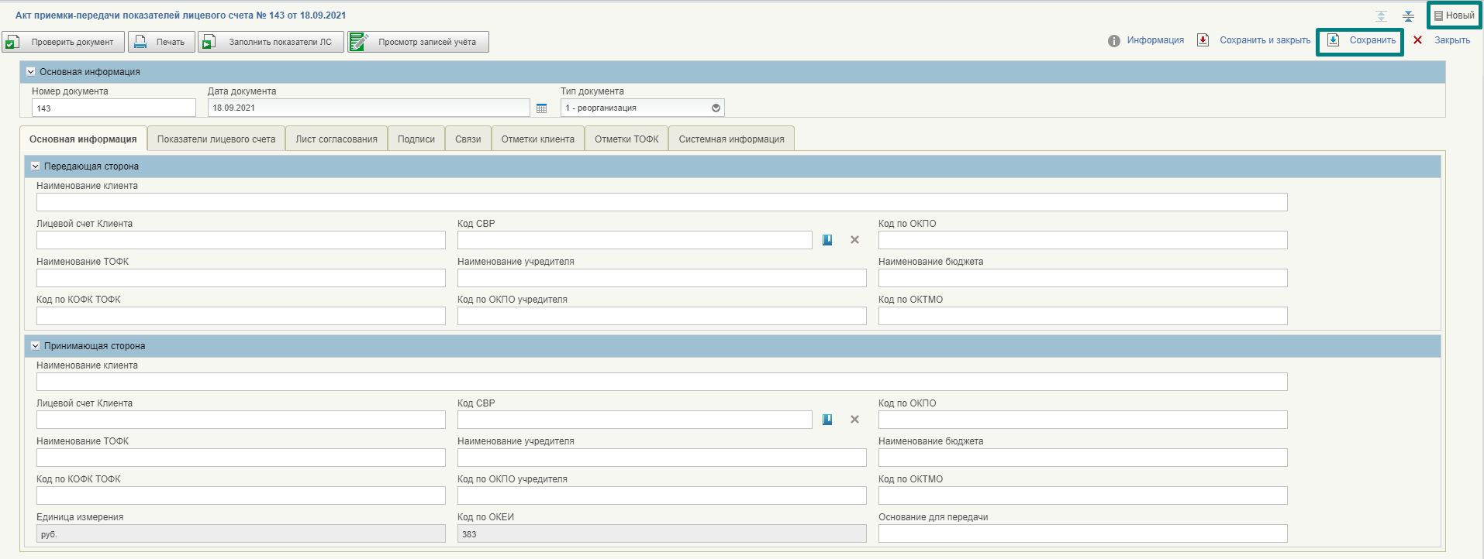
19. Сохранение документа

Запуск процесса согласования документа «Акт приемки-передачи показателей ЛС»
- Авторизоваться в ЛК ЭБ. Перейти в главное меню, выбрать подсистему управления расходами в части развития АУ/БУ, развернуть ветку «Операции по лицевым счетам», затем «Акт приемки-передачи показателей ЛС», выбрать фильтр-папку «Все документы (Передающая сторона Клиент)» (рис. 20). Откроется списковая форма формуляра.
20. Пункт меню «Все документы»
- Выделить курсором экземпляр формуляра на статусе «Проверен Передающим Клиентом» и нажать кнопку «На согласование». Откроется окно «Сформировать лист согласования».
- В окне согласования выбрать согласующего и утверждающего пользователя из списка и нажать кнопку «Оk». Экземпляр формуляра перейдет на статус «На согласовании».

Согласование документа «Акт приемки-передачи показателей ЛС»
- Авторизоваться в ЛК ЭБ. Перейти в главное меню, выбрать подсистему управления расходами в части развития АУ/БУ, развернуть ветку «Операции по лицевым счетам», затем «Акт приемки-передачи показателей ЛС», выбрать фильтр-папку «На согласовании (Передающая сторона Клиент)» (рис. 21). Откроется списковая форма формуляра.
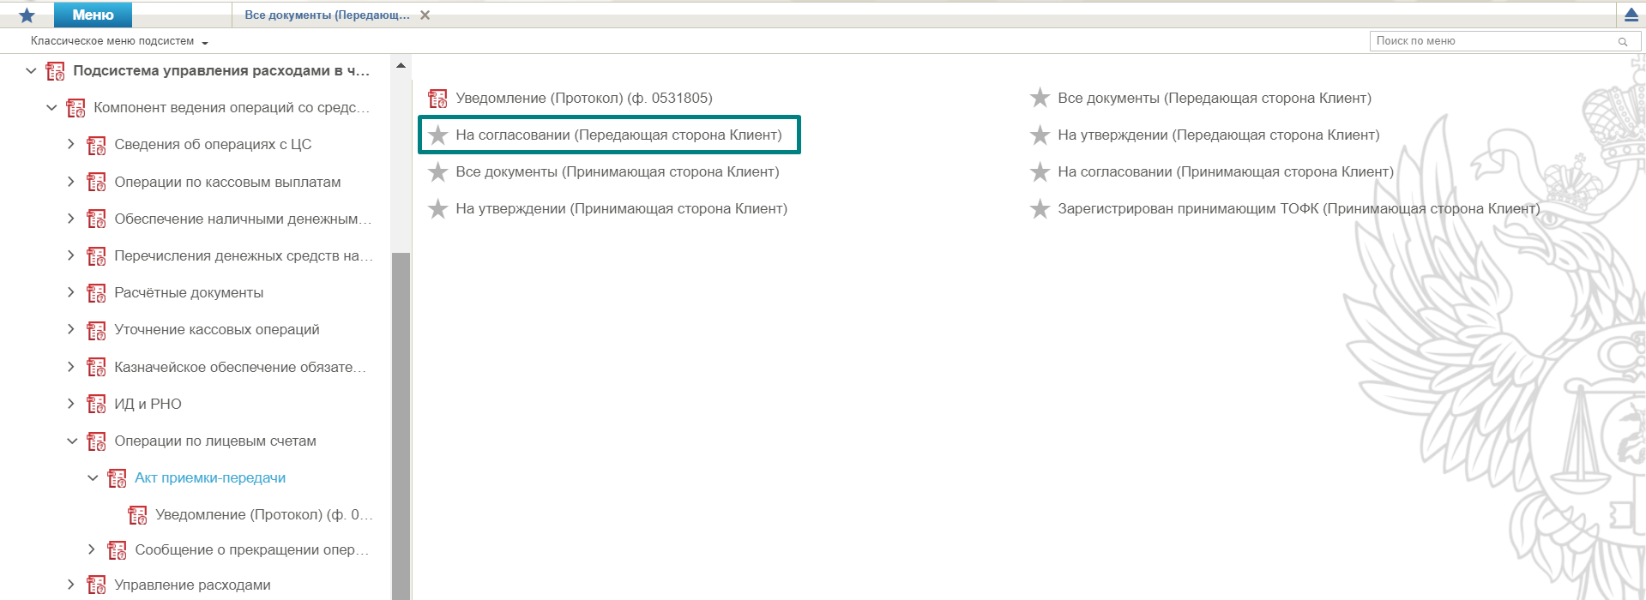
21. Пункт меню «На согласовании»
- Выделить курсором экземпляр формуляра на статусе «На согласовании» и нажать кнопку «Согласовать». Выбранный документ перешел на статус «На утверждении» (в зависимости от настроек шаблона листа согласования). При согласовании доступна кнопка «Отклонить» – переводит документ на статус «Отклонен клиентом»

Утверждение документа «Акт приемки-передачи показателей ЛС»
- Авторизоваться в ЛК ЭБ. Перейти в главное меню, выбрать подсистему управления расходами в части развития АУ/БУ, развернуть ветку «Операции по лицевым счетам», затем «Акт приемки-передачи показателей ЛС», выбрать фильтр-папку «На утверждении (Передающая сторона Клиент)» (рис. 22). Откроется списковая форма формуляра.
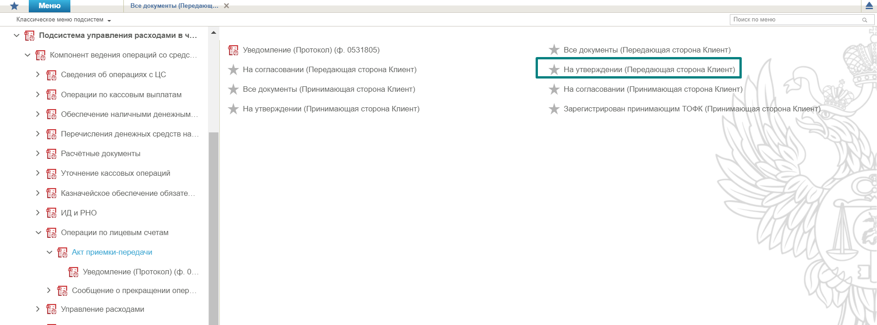

22. Пункт меню «На утверждении»
- Выделить курсором экземпляр формуляра на статусе «На утверждении» и нажать кнопку «Утвердить». Выбранный документ перейдет на статус «Утвержден клиентом» и автоматически «Проверен Принимающим Клиентом», если пройдены контроли в ЛК Принимающего Клиента. При утверждении доступна кнопка «Отклонить» – переводит документ на статус «Отклонен клиентом».

Печать экземпляра формуляра «Акт приемки-передачи показателей на ЛС»
- Авторизоваться в ЛК ЭБ. Перейти в главное меню, выбрать подсистему управления расходами в части развития АУ/БУ, развернуть ветку «Операции по лицевым счетам», затем «Акт приемки-передачи показателей ЛС», выбрать фильтр-папку «Все документы (Передающая сторона Клиент)». Откроется списковая форма формуляра.
- Выделить курсором экземпляр формуляра и нажать кнопку «Печать» (рис. 23).

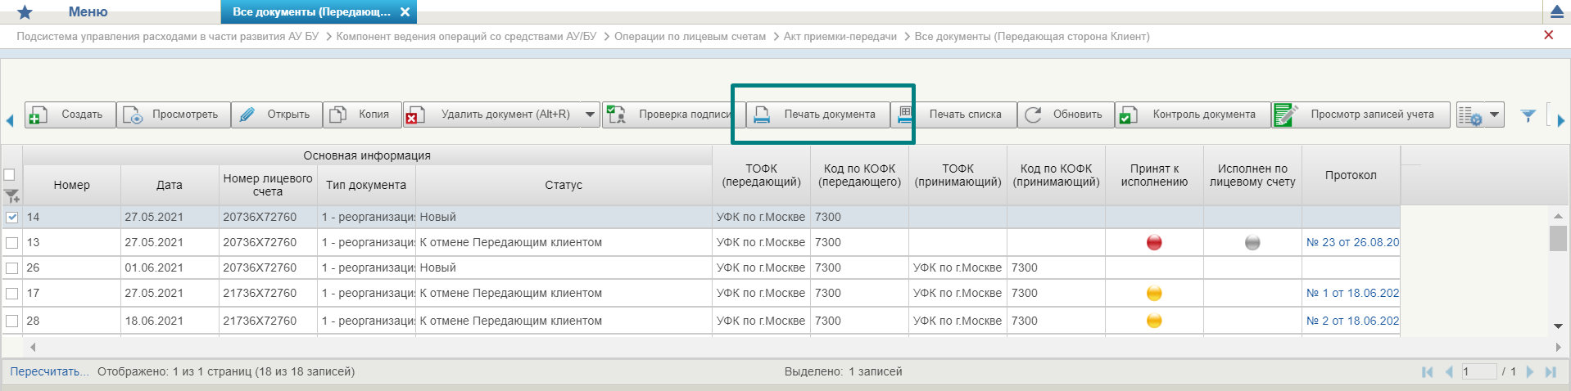
23. Печать документа

Описание действий работника в случае аварийных ситуаций
С целью оперативного уведомления службы сопровождения о возникающих сбоях и инцидентах в работе системы используется функция отправки пользователем сообщения о возникшей проблеме в систему управления эксплуатации ФК. На основании полученного сообщения о нештатном функционировании системы СУЭ автоматически зарегистрирует инцидент в системе учета. Доставка сообщения в СУЭ осуществляется по протоколу электронной почты SMTP. Адрес электронной почты получателя сообщения о проблеме указывается в настройках системы, доступных администратору портала. Тема электронного письма будет содержать следующий текст: «[EB Portal] Личный кабинет ЭБ – Постановка на сопровождение».
Функция отправки сообщения о возникшей проблеме доступна авторизованным пользователям личного кабинета вне зависимости от текущего портлета, страницы портала или подсистемы, в которой работает пользователь. Инициация формирования производится по выбору пользователем соответствующего пункта меню (ссылки) или нажатием сочетания «горячих» клавиш (рис. 24).

24. Ссылка на ПУЭ
В результате указанных действий пользователя открывается форма сообщения (рис. 25).
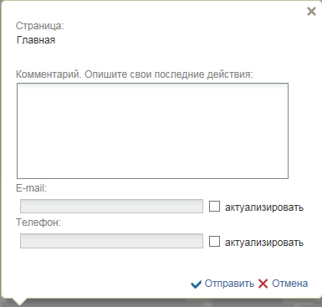
25. Форма сообщения о проблеме
Форма содержит следующие текстовые поля ввода, доступные пользователю для редактирования:
- комментарий пользователя;
- телефон пользователя;
- адрес электронной почты.
Кроме данных, заполненных пользователем, сообщение будет содержать следующие автоматически заполняемые сведения:
- снимок экрана пользователя, сделанный в момент инициации функции отправки сообщения о возникшей проблеме;
- адрес текущей рабочей страницы (url), с которой был вызван сервис «Сообщить о проблеме»;
- наименование и версия браузера пользователя;
- операционная система пользователя;
- версия java;
- версия КриптоПРО;
- информация о СPU;
- количество оперативной памяти;
- количество свободной оперативной памяти;
- сведения о пользователе:
- ФИО;
- Организация;
- подразделение;
- должность;
- полномочия;
- сведения об организации:
- ИНН;
- КПП;
- ОГРН;
- Код ТОФК;
- Код по СПЗ;
- e-mail организации;
- телефон организации.
В случае нажатия на ссылку возможно возникновение информационного сообщения, представленного на рисунке 26.
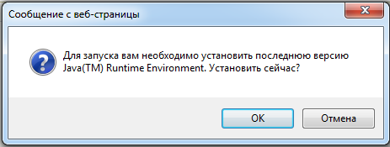
26. Информационное сообщение
Примечание. Минимальная версия Java Virtual Machine (JVM) для установки на клиенте – 1.7.0_07.
Для продолжения работы необходимо нажать кнопку «ОК». В результате откроется страница, содержащая обновление для JVM (рис. 27). Выполнить стандартные действия по установке обновления программного обеспечения.
В случае если версия JVM, установленная на рабочей станции пользователя, не ниже требуемой, то в информационном сообщении необходимо нажать кнопку «Отмена». В результате откроется форма сообщения (см. рис. 25).
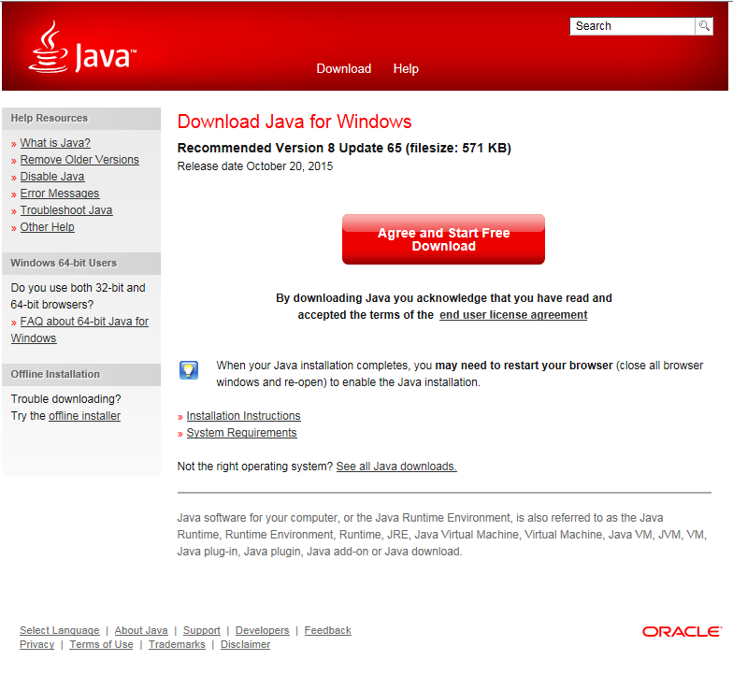
27. Страница JAVA

СОСТАВИЛИ
Наименование организации, предприятия | Должность исполнителя | Фамилия, имя, отчество | Подпись | Дата
ООО «ОТР 2000» | Заместитель начальника отдела | Иванова О. С. |  | 17.10.2017

СОГЛАСОВАНО
Наименование организации, предприятия | Должность исполнителя | Фамилия, имя, отчество | Подпись | Дата

ЛИСТ РЕГИСТРАЦИИ ИЗМЕНЕНИЙ
№ версии док-та | Дата изменения | Автор изменений | Изменения
1.0 | 17.10.2017 | Иванова О. С. | Документ разработан на основании Государственного контракта ФКУ0533/10/2017 от 11.10.2017
2.0 | 03.11.2017 | Иванова О. С. | Внесены изменения по замечаниям Заказчика
3.0 | 13.12.2017 | Егорова Е. И. | Документ доработан на основании Письма ФКУ «ЦОКР» от 29.11.2017 № 99-27-15/8250 «О направлении запроса на актуализацию документации» в рамках исполнения Государственного контракта ФКУ0533/10/2017 от 11.10.2017
3.1 | 27.12.2017 | Егорова Е. И. | Документ актуализирован в части п. 3
4.0 | 27.12.2017 | Егорова Е. И. | Документ доработан на основании Государственного контракта ФКУ0533/10/2017 от 11.10.2017 (2-й этап работ по развитию)
5.0 | 12.03.2018 | Егорова Е. И. | Внесены изменения по замечаниям Заказчика
6.0 | 07.05.2018 | Егорова Е. И. | Внесены изменения по замечаниям Заказчика
7.0 | 07.06.2018 | Егорова Е. И. | Внесены изменения по замечаниям Заказчика
7.1 | 19.06.2018 | Егорова Е. И. | Доработаны п. 5.2.4, 5.2.5
8.0 | 12.02.2019 | Егорова Е. И. | Документ актуализирован на основании Государственного контракта № ФКУ0678/12/2018/ИС от 03.12.2018 (1-й период работ по развитию подсистемы управления расходами)
8.1 | 06.05.2019 | Егорова Е. И. | Внесены изменения по замечаниям Заказчика
8.2 | 05.07.2019 | Тяпкина О. В. | Документ актуализирован.
8.3 | 16.08.2019 | Тяпкина О. В. | Документ актуализирован.  Внесены исправления по замечаниям УФК Саратова
8.4 | 05.09.2019 | Тяпкина О. В. | В раздел 4 добавлен перечень ролей пользователей
08.05 | 17.10.2019 | Сафронова А. В. | Документ актуализирован на основании Государственного контракта № ФКУ0678/12/2018/ИС от 03.12.2018 (2-й период работ по развитию подсистемы управления расходами)
09.00 | 16.12.2019 | Тяпкина О. В. | Актуализирован.
09.01 | 22.03.2020 | Тяпкина О. В. | Внесены изменения в п. 1.2
09.02 | 27.05.2020 | Степанова Э. В., Петрова Н. В. | Документ актуализирован в ходе проведения опытной эксплуатации в рамках Государственного контракта № ФКУ0678/12/2018/ИС от 03.12.2018 (2-й период работ по развитию подсистемы управления расходами)
10.00 | 24.08.2020 | Пинуева Д. Г. | Документ актуализирован на основании Государственного контракта № ФКУ0052/02/2020/РИС от 28.02.2020 (2-й период работ по развитию подсистемы управления расходами). Внесены уточнения по тексту документа с учетом требований государственного контракта
10.01 | 29.09.2020 | Пинуева Д. Г. | Внесены изменения по замечаниям Заказчика на основании Государственного контракта № ФКУ0052/02/2020/РИС от 28.02.2020 (2-й период работ по развитию подсистемы управления расходами)
10.02 | 17.09.2021 | Пинуева Д. Г. | Внесены изменения по результатам проведения опытной эксплуатации основании Государственного контракта № ФКУ0052/02/2020/РИС от 28.02.2020 (2-й период работ по развитию подсистемы управления расходами) по всему документу в части актуализации порядка работы с использованием Модуля ЛС АУ, БУ ПУР ЭБ
10.03 | 10.01.2022 | Захаров И. В. | Документ актуализирован на основании Государственного контракта от 28.02.2020 № ФКУ0052/02/2020/РИС (2-й период работ по развитию подсистемы управления расходами). Внесены изменения в пп. 1.2, 4.3, 4.7.1, 4.9, 5.4. Добавлены пп. 4.6.2, 4.7.2. Удален раздел «Бизнес-процесс «Закрытие лицевого счета НУБП»

Порядком 21н в Акте приемки-передачи показателей ЛС АУ,БУ (ф. 0531961) не предусмотрен раздел по передаче ИД (РНО). Поэтому предложено передавать ИД (РНО) отдельным Актом (Актом приема-передачи ИД (РНО). В НПА процесс передачи ИД и РНО при реорганизации не описан.

